

Manuel Schmid - 3GWI

M152 ePortfolio

17.12.2021

# Inhaltsverzeichnis

1 Inhaltsverzeichnis 1

2 Abbildungsverzeichnis 2

3 Einleitung 4

3.1 Aufgabenstellung 4

4 Zeitplanung 4

5 Visualisierung ePortfolio 4

5.1 Allgemeines über das Design 4

5.2 Farbschema 5

5.3 Mockup-Prozess 5

5.3.1 Erstellung 5

5.3.2 Mockup 5

5.3.3 Navigationsstruktur 8

6 Fotos 9

6.1 Rückspiegel 9

6.1.1 Bildbeschreibung 9

6.1.2 Bildbearbeitung 9

6.1.3 Vergleich 10

6.2 Provence Libre 11

6.2.1 Bildbeschreibung 11

6.2.2 Bildbearbeitung 11

6.2.3 Vergleich 12

6.3 Stein mit Meer 12

6.3.1 Bildbeschreibung 12

6.3.2 Bildbearbeitung 13

6.3.3 Vergleich 14

7 Logo 14

7.1 Reflexion Logobearbeitung 16

8 Video 17

8.1 Allgemein 17

8.2 Musik 17

8.3 Videobearbeitung 17

8.4 Upload 20

8.4.1 Allgemein 20

8.4.2 Thumbnail 20

8.4.3 Urheberrecht 20

8.4.4 Qualität 20

8.5 Reflexion 21

9 Webseite 22

9.1 Framework 22

9.2 Finales Webseiten-Design 22

9.3 Techniken und Erfahrungen 24

9.4 Probleme und Lösungsansätze 26

10 Fazit 27

# Abbildungsverzeichnis

[Abbildung 1: Farbpalette 5](https://bldsg-my.sharepoint.com/personal/manuel_schmid_ksb-sg_ch/Documents/Informatik%20M152/.France/Manuel%20Schmid%20Dokumentation%20ePortfolio%20France.docx#_Toc90627031)

[Abbildung 2: Mockup 5](https://bldsg-my.sharepoint.com/personal/manuel_schmid_ksb-sg_ch/Documents/Informatik%20M152/.France/Manuel%20Schmid%20Dokumentation%20ePortfolio%20France.docx#_Toc90627033)

[Abbildung 3: Mockup - Landing-Page 6](https://bldsg-my.sharepoint.com/personal/manuel_schmid_ksb-sg_ch/Documents/Informatik%20M152/.France/Manuel%20Schmid%20Dokumentation%20ePortfolio%20France.docx#_Toc90627036)

[Abbildung 4: Mockup - Galerie 6](https://bldsg-my.sharepoint.com/personal/manuel_schmid_ksb-sg_ch/Documents/Informatik%20M152/.France/Manuel%20Schmid%20Dokumentation%20ePortfolio%20France.docx#_Toc90627038)

[Abbildung 5: Mockup - Videoplayer 7](https://bldsg-my.sharepoint.com/personal/manuel_schmid_ksb-sg_ch/Documents/Informatik%20M152/.France/Manuel%20Schmid%20Dokumentation%20ePortfolio%20France.docx#_Toc90627039)

[Abbildung 6: Mockup - Navigationsstruktur 8](https://bldsg-my.sharepoint.com/personal/manuel_schmid_ksb-sg_ch/Documents/Informatik%20M152/.France/Manuel%20Schmid%20Dokumentation%20ePortfolio%20France.docx#_Toc90627040)

[Abbildung 7: Zweite Version Leitplanke 9](https://bldsg-my.sharepoint.com/personal/manuel_schmid_ksb-sg_ch/Documents/Informatik%20M152/.France/Manuel%20Schmid%20Dokumentation%20ePortfolio%20France.docx#_Toc90627041)

[Abbildung 8: Erste Version Leitplanke 9](https://bldsg-my.sharepoint.com/personal/manuel_schmid_ksb-sg_ch/Documents/Informatik%20M152/.France/Manuel%20Schmid%20Dokumentation%20ePortfolio%20France.docx#_Toc90627042)

[Abbildung 9: Unbearbeitetes Rückspiegel-Bild 10](https://bldsg-my.sharepoint.com/personal/manuel_schmid_ksb-sg_ch/Documents/Informatik%20M152/.France/Manuel%20Schmid%20Dokumentation%20ePortfolio%20France.docx#_Toc90627043)

[Abbildung 10: Bearbeitetes Rückspiegel-Bild 10](https://bldsg-my.sharepoint.com/personal/manuel_schmid_ksb-sg_ch/Documents/Informatik%20M152/.France/Manuel%20Schmid%20Dokumentation%20ePortfolio%20France.docx#_Toc90627044)

[Abbildung 11: Ersetzte Inschrift 11](https://bldsg-my.sharepoint.com/personal/manuel_schmid_ksb-sg_ch/Documents/Informatik%20M152/.France/Manuel%20Schmid%20Dokumentation%20ePortfolio%20France.docx#_Toc90627046)

[Abbildung 12: Ausgewählte Inschrift 11](https://bldsg-my.sharepoint.com/personal/manuel_schmid_ksb-sg_ch/Documents/Informatik%20M152/.France/Manuel%20Schmid%20Dokumentation%20ePortfolio%20France.docx#_Toc90627048)

[Abbildung 13: Korrektur der Dynamik (Photoshop) 11](https://bldsg-my.sharepoint.com/personal/manuel_schmid_ksb-sg_ch/Documents/Informatik%20M152/.France/Manuel%20Schmid%20Dokumentation%20ePortfolio%20France.docx#_Toc90627050)

[Abbildung 14: Ersetze Flechte 12](https://bldsg-my.sharepoint.com/personal/manuel_schmid_ksb-sg_ch/Documents/Informatik%20M152/.France/Manuel%20Schmid%20Dokumentation%20ePortfolio%20France.docx#_Toc90627051)

[Abbildung 15: Markierte Flechte 12](https://bldsg-my.sharepoint.com/personal/manuel_schmid_ksb-sg_ch/Documents/Informatik%20M152/.France/Manuel%20Schmid%20Dokumentation%20ePortfolio%20France.docx#_Toc90627052)

[Abbildung 16: Bearbeitetes Provence-Libre-Bild 12](https://bldsg-my.sharepoint.com/personal/manuel_schmid_ksb-sg_ch/Documents/Informatik%20M152/.France/Manuel%20Schmid%20Dokumentation%20ePortfolio%20France.docx#_Toc90627054)

[Abbildung 17: Unbearbeitetes Provence-Libre-Bild 12](https://bldsg-my.sharepoint.com/personal/manuel_schmid_ksb-sg_ch/Documents/Informatik%20M152/.France/Manuel%20Schmid%20Dokumentation%20ePortfolio%20France.docx#_Toc90627056)

[Abbildung 18: Korrektur der Dynamik und Sättigung (Photoshop) 13](https://bldsg-my.sharepoint.com/personal/manuel_schmid_ksb-sg_ch/Documents/Informatik%20M152/.France/Manuel%20Schmid%20Dokumentation%20ePortfolio%20France.docx#_Toc90627059)

[Abbildung 19: Inhaltsbasierte Füllung Bereichsauswahl 13](https://bldsg-my.sharepoint.com/personal/manuel_schmid_ksb-sg_ch/Documents/Informatik%20M152/.France/Manuel%20Schmid%20Dokumentation%20ePortfolio%20France.docx#_Toc90627060)

[Abbildung 20: Inhaltsbasierte Füllung Menü-Option 13](https://bldsg-my.sharepoint.com/personal/manuel_schmid_ksb-sg_ch/Documents/Informatik%20M152/.France/Manuel%20Schmid%20Dokumentation%20ePortfolio%20France.docx#_Toc90627061)

[Abbildung 21: Inhaltsbasierte Füllung (schlechtes Ergebnis) 13](https://bldsg-my.sharepoint.com/personal/manuel_schmid_ksb-sg_ch/Documents/Informatik%20M152/.France/Manuel%20Schmid%20Dokumentation%20ePortfolio%20France.docx#_Toc90627063)

[Abbildung 22: Unbearbeitetes «Stein mit Meer»-Bild 14](https://bldsg-my.sharepoint.com/personal/manuel_schmid_ksb-sg_ch/Documents/Informatik%20M152/.France/Manuel%20Schmid%20Dokumentation%20ePortfolio%20France.docx#_Toc90627064)

[Abbildung 23: Bearbeitetes «Stein mit Meer»-Bild 14](https://bldsg-my.sharepoint.com/personal/manuel_schmid_ksb-sg_ch/Documents/Informatik%20M152/.France/Manuel%20Schmid%20Dokumentation%20ePortfolio%20France.docx#_Toc90627065)

[Abbildung 24: Gestaltung Logo-Text (Illustrator) 15](https://bldsg-my.sharepoint.com/personal/manuel_schmid_ksb-sg_ch/Documents/Informatik%20M152/.France/Manuel%20Schmid%20Dokumentation%20ePortfolio%20France.docx#_Toc90627067)

[Abbildung 25: Gestaltung Logo-Icon (Illustrator) 15](https://bldsg-my.sharepoint.com/personal/manuel_schmid_ksb-sg_ch/Documents/Informatik%20M152/.France/Manuel%20Schmid%20Dokumentation%20ePortfolio%20France.docx#_Toc90627068)

[Abbildung 26: Farbauswahl - Blauton 16](https://bldsg-my.sharepoint.com/personal/manuel_schmid_ksb-sg_ch/Documents/Informatik%20M152/.France/Manuel%20Schmid%20Dokumentation%20ePortfolio%20France.docx#_Toc90627070)

[Abbildung 27: Fertiges Logo 16](https://bldsg-my.sharepoint.com/personal/manuel_schmid_ksb-sg_ch/Documents/Informatik%20M152/.France/Manuel%20Schmid%20Dokumentation%20ePortfolio%20France.docx#_Toc90627072)

[Abbildung 28: Intro zum Video (Premiere Pro) 17](https://bldsg-my.sharepoint.com/personal/manuel_schmid_ksb-sg_ch/Documents/Informatik%20M152/.France/Manuel%20Schmid%20Dokumentation%20ePortfolio%20France.docx#_Toc90627074)

[Abbildung 29: Keyframes und Schwarze Balken (Premiere Pro) 18](https://bldsg-my.sharepoint.com/personal/manuel_schmid_ksb-sg_ch/Documents/Informatik%20M152/.France/Manuel%20Schmid%20Dokumentation%20ePortfolio%20France.docx#_Toc90627075)

[Abbildung 30: Verkrümmungsstabilisierung (Premiere Pro) 18](https://bldsg-my.sharepoint.com/personal/manuel_schmid_ksb-sg_ch/Documents/Informatik%20M152/.France/Manuel%20Schmid%20Dokumentation%20ePortfolio%20France.docx#_Toc90627078)

[Abbildung 31: Videomarken (Premiere Pro) 19](https://bldsg-my.sharepoint.com/personal/manuel_schmid_ksb-sg_ch/Documents/Informatik%20M152/.France/Manuel%20Schmid%20Dokumentation%20ePortfolio%20France.docx#_Toc90627079)

[Abbildung 32: Lumetri-Farbeinstellungen (Premiere Pro) 19](https://bldsg-my.sharepoint.com/personal/manuel_schmid_ksb-sg_ch/Documents/Informatik%20M152/.France/Manuel%20Schmid%20Dokumentation%20ePortfolio%20France.docx#_Toc90627081)

[Abbildung 33: Thumbnail YouTube Video 20](https://bldsg-my.sharepoint.com/personal/manuel_schmid_ksb-sg_ch/Documents/Informatik%20M152/.France/Manuel%20Schmid%20Dokumentation%20ePortfolio%20France.docx#_Toc90627083)

[Abbildung 34: Demonetarisierung wegen Musik 20](https://bldsg-my.sharepoint.com/personal/manuel_schmid_ksb-sg_ch/Documents/Informatik%20M152/.France/Manuel%20Schmid%20Dokumentation%20ePortfolio%20France.docx#_Toc90627086)

[Abbildung 35: Qualität YouTube 20](https://bldsg-my.sharepoint.com/personal/manuel_schmid_ksb-sg_ch/Documents/Informatik%20M152/.France/Manuel%20Schmid%20Dokumentation%20ePortfolio%20France.docx#_Toc90627087)

[Abbildung 36: Videoschnitt mit Effekt "Filmblende" 21](https://bldsg-my.sharepoint.com/personal/manuel_schmid_ksb-sg_ch/Documents/Informatik%20M152/.France/Manuel%20Schmid%20Dokumentation%20ePortfolio%20France.docx#_Toc90627090)

[Abbildung 37: Finale Webseite - Landing-Page 22](https://bldsg-my.sharepoint.com/personal/manuel_schmid_ksb-sg_ch/Documents/Informatik%20M152/.France/Manuel%20Schmid%20Dokumentation%20ePortfolio%20France.docx#_Toc90627091)

[Abbildung 38: Finale Webseite - Galerieseite 23](https://bldsg-my.sharepoint.com/personal/manuel_schmid_ksb-sg_ch/Documents/Informatik%20M152/.France/Manuel%20Schmid%20Dokumentation%20ePortfolio%20France.docx#_Toc90627092)

[Abbildung 39: Finale Webseite - Galerieseite (Reflexion eingeblendet) 23](https://bldsg-my.sharepoint.com/personal/manuel_schmid_ksb-sg_ch/Documents/Informatik%20M152/.France/Manuel%20Schmid%20Dokumentation%20ePortfolio%20France.docx#_Toc90627094)

[Abbildung 40: Finale Webseite - Videoplayer 24](https://bldsg-my.sharepoint.com/personal/manuel_schmid_ksb-sg_ch/Documents/Informatik%20M152/.France/Manuel%20Schmid%20Dokumentation%20ePortfolio%20France.docx#_Toc90627096)

[Abbildung 41: Code - Parallax Direktive 24](https://bldsg-my.sharepoint.com/personal/manuel_schmid_ksb-sg_ch/Documents/Informatik%20M152/.France/Manuel%20Schmid%20Dokumentation%20ePortfolio%20France.docx#_Toc90627097)

[Abbildung 42: Code - Scrolling-Funktion 25](https://bldsg-my.sharepoint.com/personal/manuel_schmid_ksb-sg_ch/Documents/Informatik%20M152/.France/Manuel%20Schmid%20Dokumentation%20ePortfolio%20France.docx#_Toc90627099)

[Abbildung 43: Code - Offset Kalkulation 26](https://bldsg-my.sharepoint.com/personal/manuel_schmid_ksb-sg_ch/Documents/Informatik%20M152/.France/Manuel%20Schmid%20Dokumentation%20ePortfolio%20France.docx#_Toc90627100)

[Abbildung 44: Code - Scroll Effekt Kalkulation 26](https://bldsg-my.sharepoint.com/personal/manuel_schmid_ksb-sg_ch/Documents/Informatik%20M152/.France/Manuel%20Schmid%20Dokumentation%20ePortfolio%20France.docx#_Toc90627102)

# Einleitung

Als Thema für das ePortfolio habe ich meine Ferien in Südfrankreich vom Herbst 2021 gewählt. Meine Familie und ich sind für zwei Wochen an die Côte Bleue ans Meer gefahren. Ich habe mir als Ziel gesetzt, während dieser Familienferien Fotos mit meinem Smartphone zu schiessen und Videoclips mit meiner GoPro-Kamera aufzunehmen. Ich habe dieses Thema gewählt, da ich das Meer und die Natur in Südfrankreich für ästhetischer halte als die Umgebung in der Schweiz. Zudem konnte ich so die Fähigkeit der GoPro, auch unter Wasser zu filmen, voll ausnutzen. In diesen zwei Wochen habe ich zahlreiche unterschiedliche Aktivitäten wie Schwimmen, Wandern, Städte besichtigen, Motocross-Fahren, Boot fahren und Scuba-Diving durchgeführt. Mein Ziel war es, all diese Aktivitäten im Video und in den Bildern festzuhalten.

## Aufgabenstellung

Im Rahmen des Moduls 152 bekamen wir den Auftrag, ein ePortfolio zu einem selbst gewählten Thema zu erstellen. Dieses ePortfolio musste eine Webseite sein, die mindestens 3 Bilder und einen kurzen Videoclip beinhaltet. Ein eigenes Logo und ein Storyboard zu Beginn des Projekts sollten ebenfalls erstellt werden. Analog zum ePortfolio wurde eine umfangreiche und ausführliche Dokumentation gefordert.

# Zeitplanung

In der folgenden Tabelle habe ich die wichtigsten Meilensteine mit den geplanten Daten für deren Abschluss festgehalten. An dieser Tabelle habe ich mich orientiert, um starken Zeitdruck möglichst zu verhindern.

|  |  |
| --- | --- |
| 03.10.21 | Film & Fotomaterial bereit (GoPro und Smartphone-Kamera) |
| 16.10.21 | Bilder und Video fertig aufgenommen |
| 14.11.21 | Bilder aussortiert |
| 21.11.21 | Gedanken zur Webseite (Design, Struktur und Navigation) gemacht |
| 24.11.21 | Storyboard fertig gemacht |
| **26.11.21** | **Abgabe Storyboard** |
| 05.12.21 | Videobearbeitung fertig |
| 08.12.21 | Dokumentation um fertige Aufgaben ergänzt |
| 10.12.21 | Bildbearbeitung fertig |
| 12.12.21 | Grundstruktur und Navigation der Webseite fertig implementiert |
| 15.12.21 | Webseite vollständig fertig implementiert |
| 16.12.21 | Dokumentation vollständig fertig verfasst |
| **17.12.21** | **Abgabe ganzes Projekt** |

# Visualisierung ePortfolio

## Allgemeines über das Design

Ich halte mich selbst für keinen besonders begabten Designer und fühle mich wesentlich wohler in der Backend-Entwicklung. Dennoch habe ich mich dazu entschieden, das Design dieses Projekts möglichst originell und nicht plump und gewöhnlich zu machen, zumindest möchte ich mein Bestes versuchen.

## Farbschema

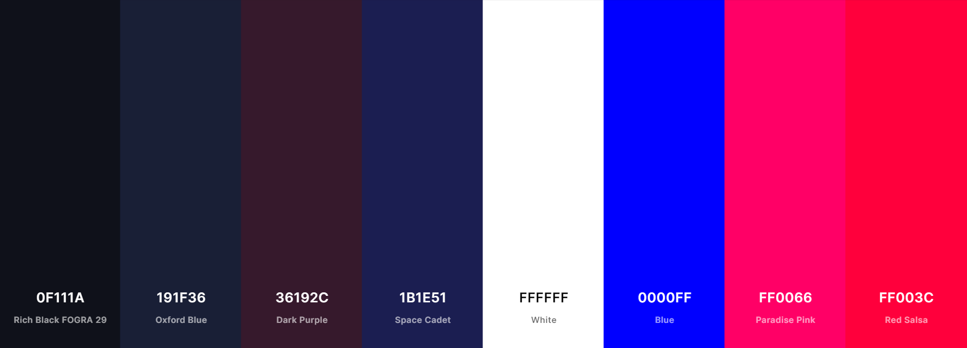Die drei Hauptfarben sind Blau, Weiss und Rot, die drei Farben aus der französischen Nationalflagge. Davon habe ich, jeweils verschiedene Töne verwendet. Um an meinem Motto von Unkonventionalität festzuhalten, werde ich die Webseite mit dunklen Hintergrundfarben gestalten, denn Dark-Modes sind bei Webseiten immer noch sehr unterrepräsentiert im Vergleich zu den herkömmlichen, weiss hinterlegten Seiten. Die Hintergrundfarben sind unterschiedliche Abstufungen von Blau und mein Haupthintergrund (ganz links im Farbschema) ist beinahe schwarz.

Abbildung 1: Farbpalette

Abbildung 1: Farbpalette

Abbildung 2: MockupAbbildung 1: Farbpalette

Abbildung 1: Farbpalette

Abbildung 2: Mockup

Abbildung 2: Mockup

Abbildung 3: Mockup - Landing-PageAbbildung 2: MockupAbbildung 1: Farbpalette

Abbildung 1: Farbpalette

Abbildung 2: MockupAbbildung 1: Farbpalette

Abbildung 1: Farbpalette

## Mockup-Prozess

### Erstellung

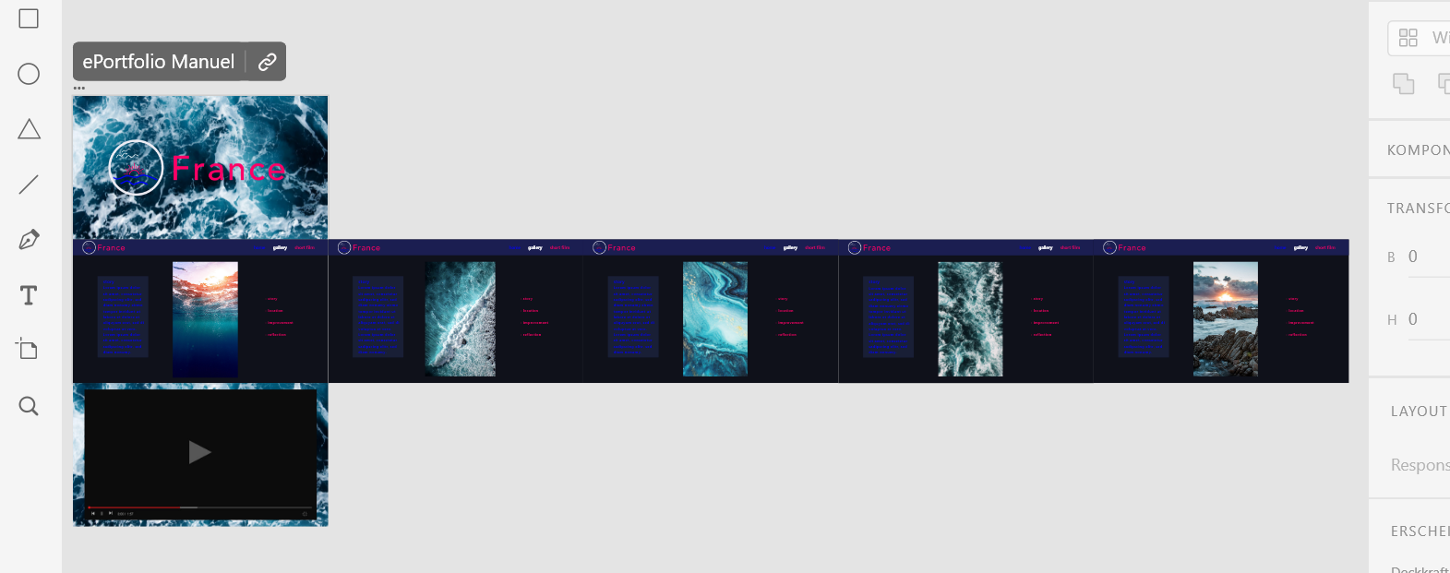Das Mockup habe ich in Adobe Xd erstellt, welches ein Programm ist, um grafische Benutzeroberflächen zu entwerfen. Es ist ziemlich einfach zu bedienen und kann sehr effizient und vielseitig eingesetzt werden.

Abbildung 2: Mockup

Abbildung 2: Mockup

Abbildung 3: Mockup - Landing-PageAbbildung 2: Mockup

Abbildung 2: Mockup

Abbildung 3: Mockup - Landing-Page

Abbildung 3: Mockup - Landing-Page

Abbildung 4: Mockup - GalerieAbbildung 3: Mockup - Landing-PageAbbildung 2: Mockup

Abbildung 2: Mockup

Abbildung 3: Mockup - Landing-PageAbbildung 2: Mockup

Abbildung 2: Mockup

### Mockup

Aufgrund von grossen Zeit- und Prüfungsdruck konnte ich nicht so viel Zeit in das Mockup investieren, wie ich es gerne getan hätte. Deswegen kann es gut sein, dass ich von den hier dargestellten Designs im Verlauf des Projekts noch abweichen werde, da mir nicht alle Teile besonders gut gefallen. Entsprechende Änderungen werde ich aber selbstverständlich dokumentieren und meine Gründe für das Abweichen vom Mockup erklären.

Die Benutzeroberfläche der Webseite wird in Englisch sein.

Ich möchte hiermit noch anmerken, dass sämtliche Bilder aus dem Mockup nicht von mir sind, sie dienen ausschliesslich der Visualisierung und um zu zeigen, wie ich mir das Endprodukt in etwa vorstelle. Im fertigen ePortfolio werde ich natürlich ausschliesslich eigene Bilder verwenden.

#### Landing-Page

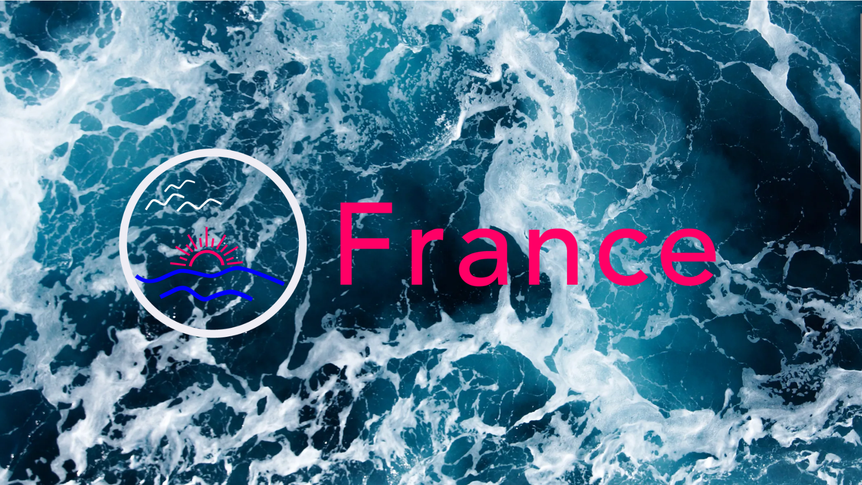Die sogenannte «Landing-Page» ist die Seite, die der Benutzer als Erstes sieht, wenn er die Webseite besucht. Hier soll prominent das Logo im Zentrum des Bildschirms angezeigt werden. Es soll so wenig Text wie möglich zu sehen sein, um die Aufmerksamkeit des Nutzers auf das Logo und den Hintergrund zu lenken.

Abbildung 3: Mockup - Landing-Page

Abbildung 3: Mockup - Landing-Page

Abbildung 4: Mockup - GalerieAbbildung 3: Mockup - Landing-Page

Abbildung 3: Mockup - Landing-Page

Abbildung 4: Mockup - Galerie

Abbildung 4: Mockup - Galerie

Abbildung 5: Mockup - VideoplayerAbbildung 4: Mockup - GalerieAbbildung 3: Mockup - Landing-Page

Abbildung 3: Mockup - Landing-Page

Abbildung 4: Mockup - GalerieAbbildung 3: Mockup - Landing-Page

Abbildung 3: Mockup - Landing-Page

#### Galerie-Seite

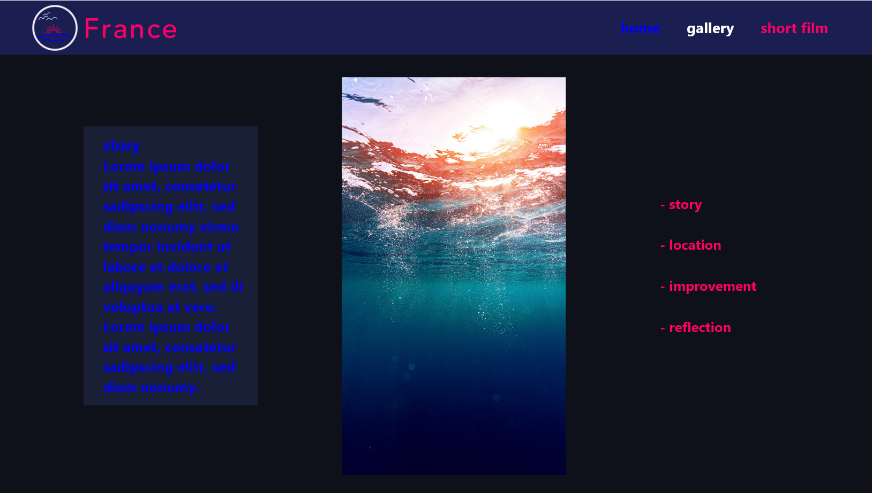Das Navigationsleisten-Design gefällt mir, der Rest dieser Seite wird wahrscheinlich im Verlauf des Projekts noch umgestaltet werden. In der Navigationsleiste ist links das Logo zu sehen, und rechts, eingefärbt mit bekannten drei Farben Frankreichs, die verschiedenen Navigationspunkte. Da ich keine Fotokamera besitze, war ich gezwungen, die meisten meiner Fotos mit meinem Smartphone und im Hochformat zu schiessen. Diese Fotos in Hochformat werden zentriert dargestellt, und über eine kleine Leiste mit Optionen auf der rechten Seite können verschiedene Informationen im linken blauen Feld angezeigt werden. Dieses rote Hover-Menü ist absichtlich in einem minimalistischen Stil gehalten, den ich aber wahrscheinlich beim Implementieren noch anpassen werde. Wie Sie vielleicht bemerkt haben, beginnen die meisten Wörter auf der Webseite mit einem kleingeschriebenen Buchstaben, dies ist ein relativ neuer Design-Trend, dem ich mit diesem Entwurf mal eine Chance geben wollte. In der Navigationsleiste gefällt mir dies auch ganz gut, aber bei den Titeln im Hauptfeld der Seite bin ich noch ein wenig unschlüssig.

Abbildung 4: Mockup - Galerie

Abbildung 4: Mockup - Galerie

Abbildung 5: Mockup - VideoplayerAbbildung 4: Mockup - Galerie

Abbildung 4: Mockup - Galerie

Abbildung 5: Mockup - Videoplayer

Abbildung 6: Mockup - NavigationsstrukturAbbildung 5: Mockup - VideoplayerAbbildung 4: Mockup - Galerie

Abbildung 4: Mockup - Galerie

Abbildung 5: Mockup - VideoplayerAbbildung 4: Mockup - Galerie

Abbildung 4: Mockup - Galerie

#### Kurzfilm-Seite

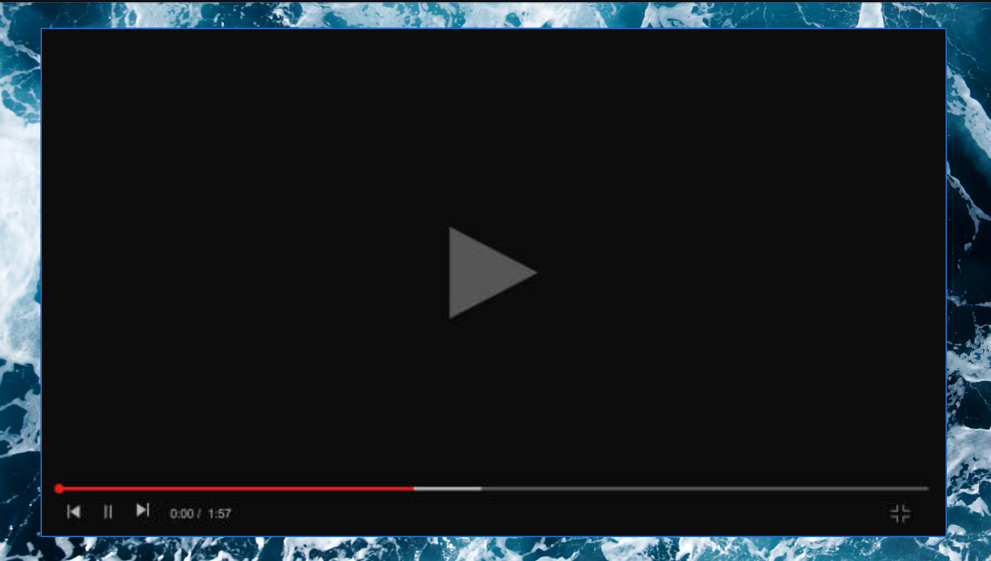Mein Video wird mit Sicherheit mehr als eine Minute lang sein und somit die 30 Megabyte Grenze, die uns als Maximum für lokale Dateien gesetzt wurde, klar überschreiten. Dies hat zur Folge, dass ich den Kurzfilm auf die Videoplattform YouTube auslagern, und in die Webseite einbinden werde. Auf dieser Seite soll der typische YouTube-Video-Player angezeigt und bedient werden können. Ob ich den Hintergrund schwarz lasse oder wie im Mockup ein Bild verwende, kann ich zu diesem Zeitpunkt noch nicht mit Bestimmtheit sagen.

Abbildung 5: Mockup - Videoplayer

### Navigationsstruktur

Mein oberstes Ziel für die Navigation ist es, dass sich die Webseite flüssig und zusammenhängend anfühlt. Es soll nie einen «harten Schnitt» geben, wie wenn man über einen Link auf eine andere Seite weitergeleitet wird. Ich möchte die Navigation nämlich auf Scrollen aufbauen. Wenn man sich auf der Landing-Page befindet und nach unten scrollt, soll man auf die erste Seite der Galerie gelangen. Danach geht es in einer Art Karussell weiter, man scrollt immer noch vertikal nach unten, die Webseite bewegt sich aber von rechts nach links und enthält so das nächste Foto in der Galerie. So geht es weiter, bis man durch alle Fotos der Galerie durchgescrollt hat, dann bewirkt das Scrollen wieder die gewohnte Bewegung nach unten, um noch die Kurzfilm-Seite anzuzeigen. Die gesamte Navigation durch die Webseite soll also durch eine einzige stetig ausgeführte Scroll-Bewegung nach unten oder oben gesteuert werden. Ich finde dieses Konzept recht vielversprechend und hoffe, dass es mir auch gelingen wird, es so wie geplant zu implementieren. Unten sehen Sie noch das Mockup auf eine Weise angeordnet, dass es den «Weg» durch die Webseite repräsentiert.

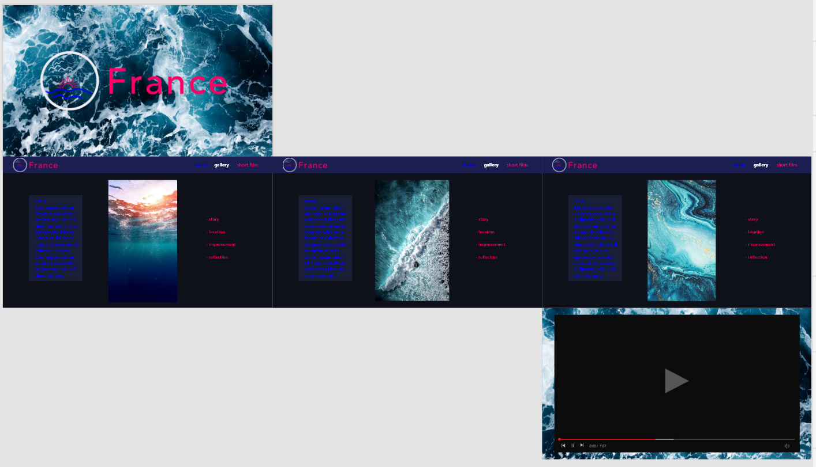

Abbildung 6: Mockup - Navigationsstruktur

# Fotos

## Rückspiegel

### Bildbeschreibung

Folgendes Foto habe ich auf der Hinreise, etwa eine Stunde nach der Grenzüberquerung nach Frankreich aus dem Seitenfenster des Autos geschossen. Das Bild gefällt mir persönlich sehr gut, dies hat mehrere Gründe. Der unscharfe Hintergrund betont die von der Sonne beleuchteten Kanten des Rückspiegels. Der körnige Effekt, den die Sonnenbestrahlung des Staubs auf der Fensterscheibe auslöst, sorgt meiner Meinung nach für ein ausgeglicheneres Bild. Der Fakt, dass dieses Foto mit einem Smartphone durch eine Fensterscheibe gespiegelt in einem Autorückspiegel die Sonne und das Auto abbildet, macht das Betrachten interessanter. In der Spiegelung des Rückspiegels ist deutlich der Lichteinfall der Sonne zu sehen, dies gibt dem Foto eine sehr ästhetische und warme Ausstrahlung.

### Bildbearbeitung

Beim Bearbeiten habe ich zuerst das Fahrzeug, welches über dem Rückspiegel zu sehen ist, aus dem Bild entfernt. Dazu habe ich eine Kombination aus dem Weichzeichner, dem Bereichsreparatur-Pinsel und dem Kopierstempel verwendet. Dieses Fahrzeug war meiner Meinung nach zu prominent und zentral im Bild, deshalb habe ich es entfernt. Die dahinter liegende Leitplanke musste ich also künstlich wiederherstellen. Mit dem ersten Resultat, siehe unten links, war ich nicht so zufrieden. Mithilfe zusätzlicher Schattierung und dem Kopierstempel habe ich sie aber noch einmal überarbeitet. Das rechte Bild gefällt mir wesentlich besser.

Abbildung 7: Zweite Version Leitplanke

Abbildung 8: Erste Version Leitplanke

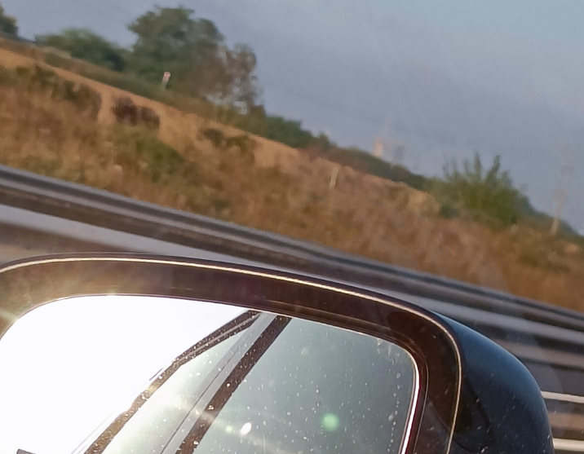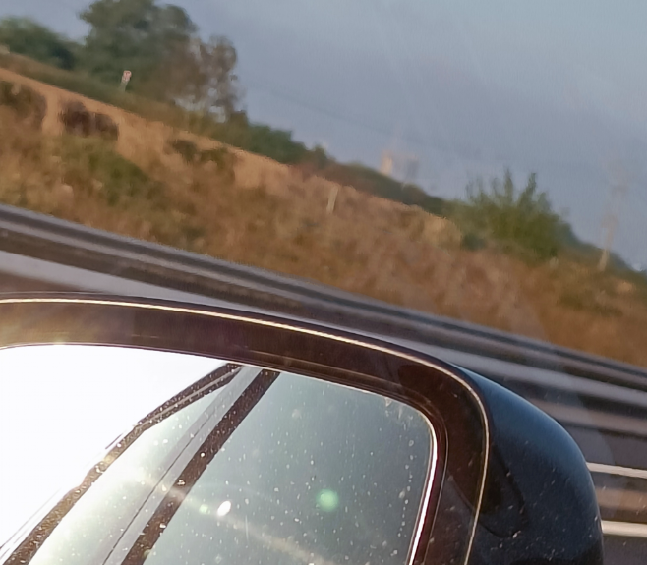

Nun musste die Spiegelung der Smartphone-Kamera aus dem Rückspiegel verschwinden, dafür hat der Bereichsreparatur-Pinsel ausgereicht. Dann habe ich einen Schimmer in der rechten oberen Ecke der Fensterscheibe und einen ablenkenden Pfahl unter der Leitplanke entfernt. Danach habe ich die Farbdynamik, Sättigung und den Kontrast des Bildes so lange angepasst, bis mir das Resultat gefiel.

### Vergleich

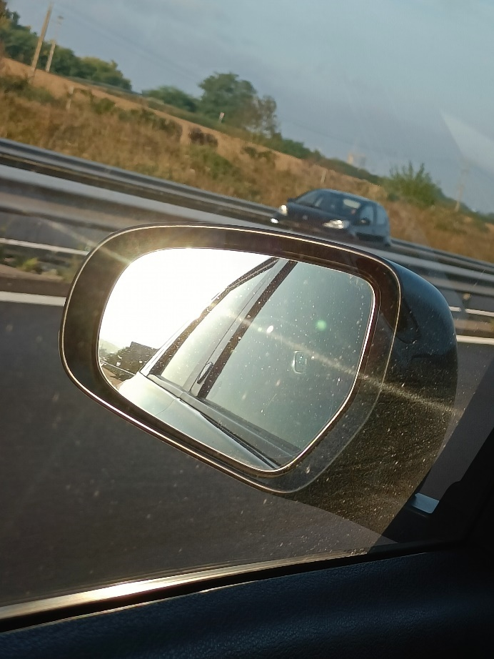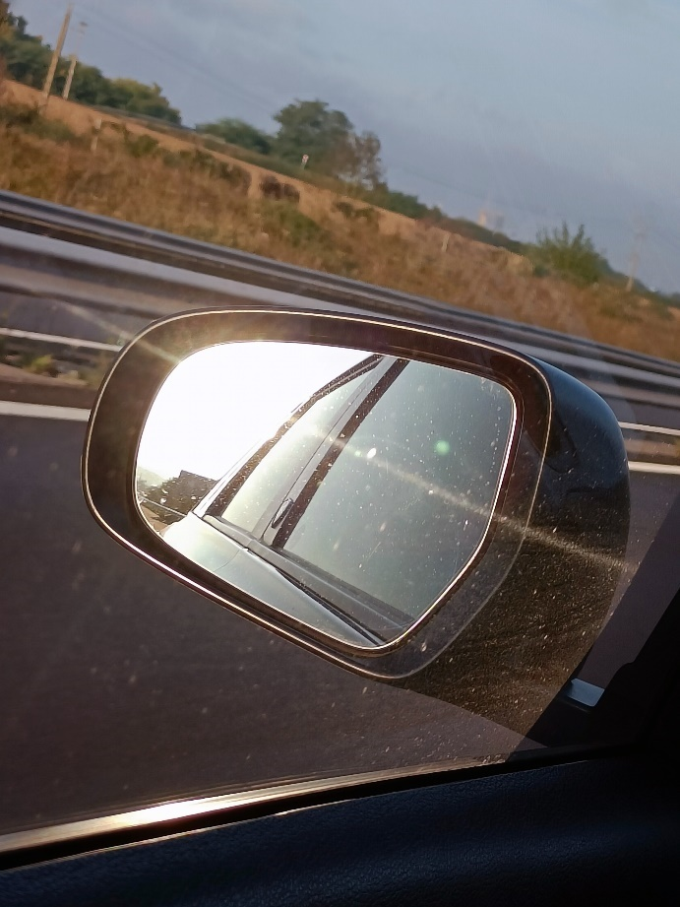Ich denke der direkte Vergleich zwischen dem unbearbeiteten und dem bearbeiteten Bild zeigt, wie mächtig Photoshop als Werkzeug zur Bildbearbeitung sein kann. Sogar ein grosses Objekt wie das Auto in diesem Foto kann zum Verschwinden gebracht werden. Das zweite Bild wirkt durch die Entfernung von störenden Objekten und die farbliche Anpassung aufgeräumter und eindrücklicher.

Abbildung 9: Unbearbeitetes Rückspiegel-Bild

Abbildung 10: Bearbeitetes Rückspiegel-Bild

Mit Bildbearbeitung hatte ich schon ein wenig Erfahrung, aber der Prozess des Aufhübschens eines bereits recht guten Bildes war für mich noch neu. Ich habe erst während der Bearbeitung dieses Bildes realisiert, wie gut das Bereichsreparaturwerkzeug mittlerweile funktioniert und wie einfach es zu bedienen ist. Damit kann man in kurzer Zeit Dinge retuschieren, die ansonsten wesentlich länger gebraucht hätten. Es kann einen bestimmten Bereich mit neuem Inhalt ersetzen, der basierend auf den umliegenden Pixeln generiert wird. Es handelt sich dabei selbstverständlich um kein unfehlbares Tool und grössere Elemente, wie in meinem Bild das Auto, könnten nur sehr schwer mit allein diesem Tool auf eine realistisch wirkende Weise entfernt werden. Aber in Kombination mit anderen Werkzeugen kann es auch dort sehr nützlich sein.

## Provence Libre

### Bildbeschreibung

Bei meinem zweiten Bild handelt es sich um eine Aufnahme von meinem Bruder, wie er in die Richtung des Sonnenunterganges blickt. Geschossen habe ich es an einer Klippe ganz in der Nähe unserer Ferienwohnung am frühen Abend. Das Bild gefällt mir sehr gut, von der Pose meines Bruders bis zu den vielen Details, die im Bildausschnitt zu erkennen sind. Die Sonne ist absichtlich nicht genau im Zentrum des Bildes und der Hintergrund des Bildes ist sozusagen in drei Abschnitte aufgeteilt. Oben der wolkenlose Himmel, rechts unten die zermürbte, von unten Schwarz getönte Klippe und links unten das von der Sonne erhellte Meer mit leichtem Wellengang. Genau zwischen meinem Bruder und dem linken Rand des Bildes ist in der Ferne deutlich ein Leuchtturm zu erkennen. Der Vordergrund wird neben dem Protagonisten des Bildes auch noch über die Klippen und Felsen vom linken Rand bis zur Mitte ganz unten am Bild definiert. Der Fels, auf dem mein Bruder steht, trägt die Inschrift «PROVENCE LIBRE», dies bedeutet «Freie Provinz» und ist ein Memento des Konflikts zwischen den Bewohnern von Marseille und Paris. Auf dem Felsen darunter ist ebenfalls eine Inschrift zu erkennen, welche aber nicht vollständig lesbar ist.

### Bildbearbeitung

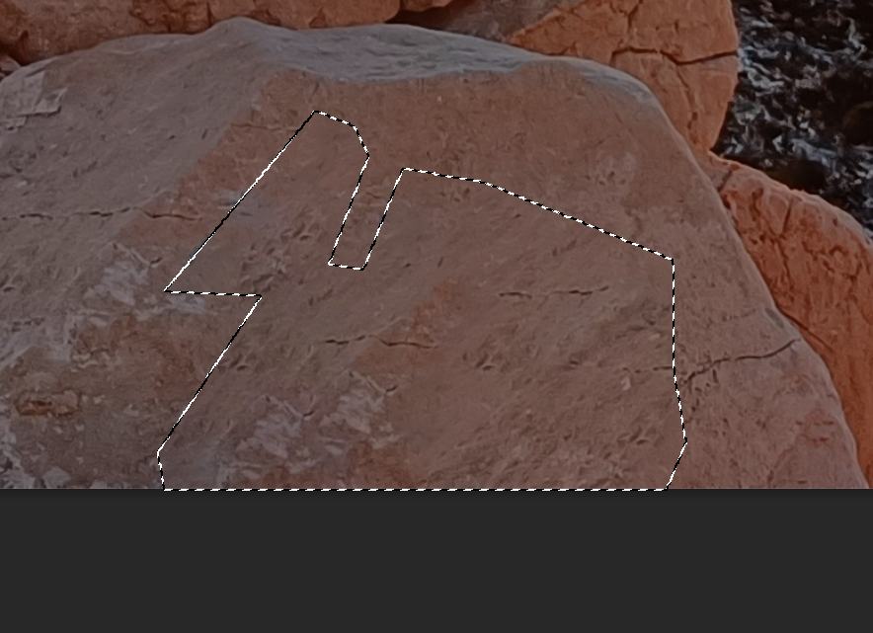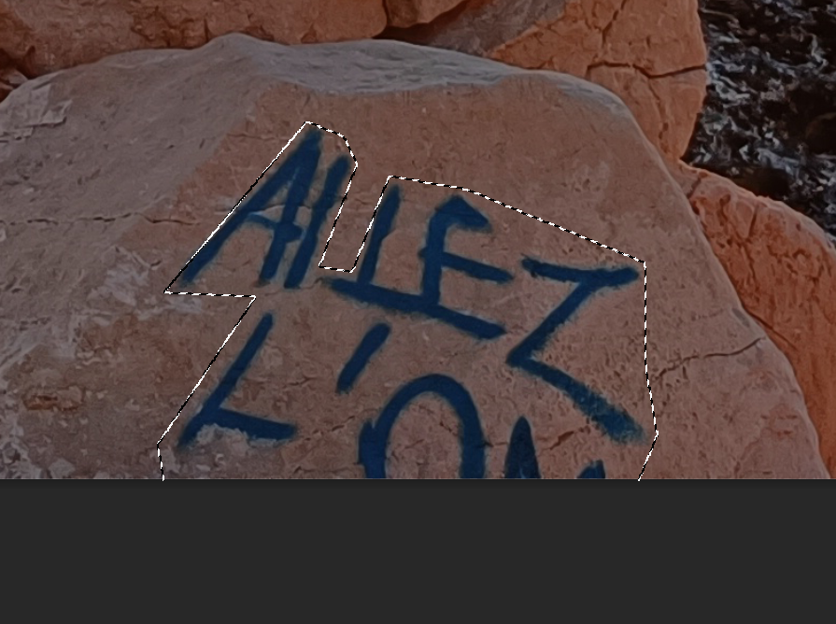Als Erstes habe ich den Text auf dem unteren Felsen entfernt. Dazu habe ich die inhaltsbasierte Füllung von Adobe Photoshop verwendet, die auch bei anderen Bildern sehr nützlich war. Um ein möglichst gutes Ergebnis zu erhalten, habe ich zuerst den Bereich des Felsens, der ersetzt werden sollte, mit dem Polygon-Lasso-Werkzeug ausgewählt. Danach habe ich mit einem Rechtsklick auf die Auswahl die Option «Inhaltsbasierte Füllung» angeklickt und nach der Auswahl des zu verwendenden Bereichs das folgende Ergebnis erhalten.

Abbildung 11: Ersetzte Inschrift

Abbildung 11: Ersetzte Inschrift

Abbildung 12: Ausgewählte InschriftAbbildung 11: Ersetzte Inschrift

Abbildung 11: Ersetzte Inschrift

Abbildung 12: Ausgewählte Inschrift

Abbildung 12: Ausgewählte Inschrift

Abbildung 13: Korrektur der Dynamik (Photoshop)Abbildung 12: Ausgewählte InschriftAbbildung 11: Ersetzte Inschrift

Abbildung 11: Ersetzte Inschrift

Abbildung 12: Ausgewählte InschriftAbbildung 11: Ersetzte Inschrift

Abbildung 11: Ersetzte Inschrift

Abbildung 12: Ausgewählte Inschrift

Abbildung 12: Ausgewählte Inschrift

Abbildung 13: Korrektur der Dynamik (Photoshop)Abbildung 12: Ausgewählte Inschrift

Abbildung 12: Ausgewählte Inschrift

Abbildung 13: Korrektur der Dynamik (Photoshop)

Abbildung 13: Korrektur der Dynamik (Photoshop)

Abbildung 14: Ersetze FlechteAbbildung 13: Korrektur der Dynamik (Photoshop)Abbildung 12: Ausgewählte Inschrift

Abbildung 12: Ausgewählte Inschrift

Abbildung 13: Korrektur der Dynamik (Photoshop)Abbildung 12: Ausgewählte Inschrift

Abbildung 12: Ausgewählte Inschrift

Farblich gefiel mir das Bild sehr gut, deshalb wollte ich die Töne nicht verändern. Die Sättigung und Dynamik habe ich jedoch noch angepasst, um einen wärmeren Ton zu erzeugen. Den Leuchtturm habe ich noch ein wenig gerader gemacht, auch wenn dies nur bemerkbar ist, wenn man heranzoomt.

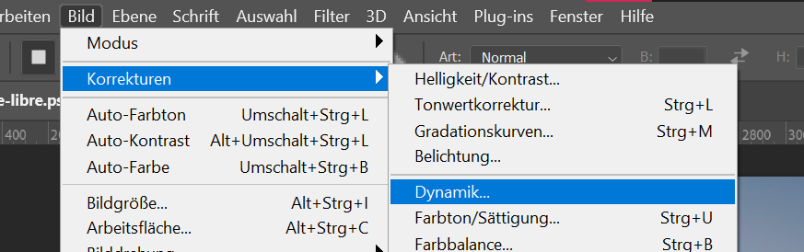

Abbildung 13: Korrektur der Dynamik (Photoshop)

Abbildung 13: Korrektur der Dynamik (Photoshop)

Abbildung 14: Ersetze FlechteAbbildung 13: Korrektur der Dynamik (Photoshop)

Abbildung 13: Korrektur der Dynamik (Photoshop)

Abbildung 14: Ersetze Flechte

Abbildung 15: Markierte FlechteAbbildung 14: Ersetze FlechteAbbildung 13: Korrektur der Dynamik (Photoshop)

Abbildung 13: Korrektur der Dynamik (Photoshop)

Abbildung 14: Ersetze FlechteAbbildung 13: Korrektur der Dynamik (Photoshop)

Abbildung 13: Korrektur der Dynamik (Photoshop)

Mithilfe des Bereichsreparatur-Pinsels habe ich kleine dunkle Flechten aus den Felsen im Vordergrund entfernt, da sie meiner Meinung nach vom Protagonisten ablenken.

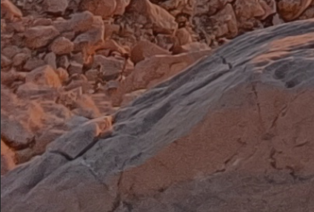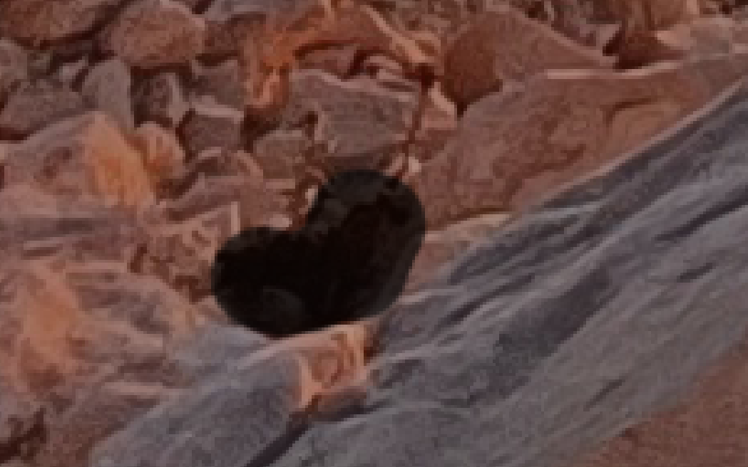

Abbildung 14: Ersetze Flechte

Abbildung 15: Markierte Flechte

Abbildung 15: Markierte Flechte

Abbildung 16: Bearbeitetes Provence-Libre-BildAbbildung 15: Markierte Flechte

Abbildung 15: Markierte Flechte

Abbildung 16: Bearbeitetes Provence-Libre-Bild

Abbildung 16: Bearbeitetes Provence-Libre-Bild

Abbildung 17: Unbearbeitetes Provence-Libre-BildAbbildung 16: Bearbeitetes Provence-Libre-BildAbbildung 15: Markierte Flechte

Abbildung 15: Markierte Flechte

Abbildung 16: Bearbeitetes Provence-Libre-BildAbbildung 15: Markierte Flechte

Abbildung 15: Markierte Flechte

### Vergleich

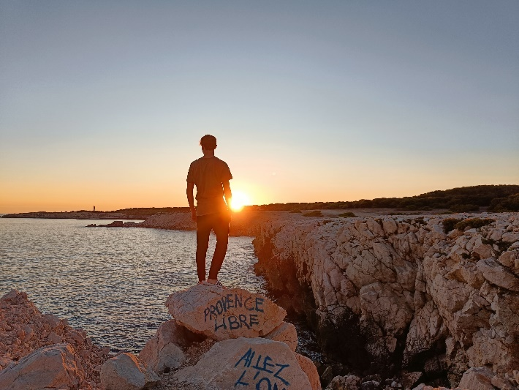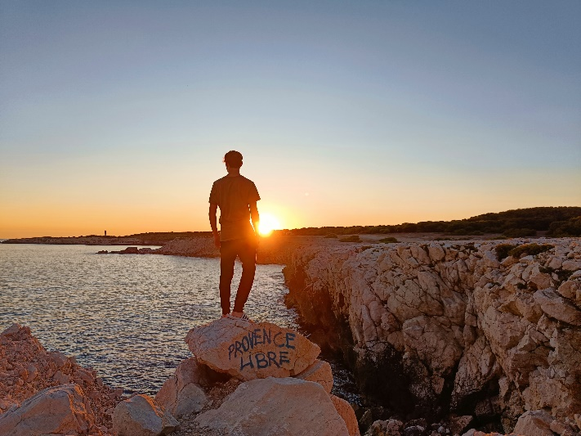Durch den entfernten Text wirkt das finale Bild ruhiger und weniger vollgestopft. Die Unterschiede in den Farben des Himmels stechen mehr heraus und der Blendeffekt der Sonne sieht noch stärker aus. Mein Ziel bei der Bildbearbeitung war es, dass man als Betrachter die Macht der Sonnenblendung so authentisch wie möglich wahrnimmt.

Abbildung 16: Bearbeitetes Provence-Libre-Bild

Abbildung 16: Bearbeitetes Provence-Libre-Bild

Abbildung 17: Unbearbeitetes Provence-Libre-BildAbbildung 16: Bearbeitetes Provence-Libre-Bild

Abbildung 16: Bearbeitetes Provence-Libre-Bild

Abbildung 17: Unbearbeitetes Provence-Libre-Bild

Abbildung 17: Unbearbeitetes Provence-Libre-Bild

Abbildung 18: Korrektur der Dynamik und Sättigung (Photoshop)Abbildung 17: Unbearbeitetes Provence-Libre-BildAbbildung 16: Bearbeitetes Provence-Libre-Bild

Abbildung 16: Bearbeitetes Provence-Libre-Bild

Abbildung 17: Unbearbeitetes Provence-Libre-BildAbbildung 16: Bearbeitetes Provence-Libre-Bild

Abbildung 16: Bearbeitetes Provence-Libre-Bild

Abbildung 17: Unbearbeitetes Provence-Libre-Bild

Abbildung 17: Unbearbeitetes Provence-Libre-Bild

Abbildung 18: Korrektur der Dynamik und Sättigung (Photoshop)Abbildung 17: Unbearbeitetes Provence-Libre-Bild

Abbildung 17: Unbearbeitetes Provence-Libre-Bild

Abbildung 18: Korrektur der Dynamik und Sättigung (Photoshop)

Abbildung 18: Korrektur der Dynamik und Sättigung (Photoshop)

Abbildung 19: Inhaltsbasierte Füllung BereichsauswahlAbbildung 18: Korrektur der Dynamik und Sättigung (Photoshop)Abbildung 17: Unbearbeitetes Provence-Libre-Bild

Abbildung 17: Unbearbeitetes Provence-Libre-Bild

Abbildung 18: Korrektur der Dynamik und Sättigung (Photoshop)Abbildung 17: Unbearbeitetes Provence-Libre-Bild

Abbildung 17: Unbearbeitetes Provence-Libre-Bild

## Stein mit Meer

### Bildbeschreibung

Dieses Bild habe ich ohne grosse Vorbereitung geschossen, finde aber, dass es eine spezielle Ästhetik hat. Es scheint optisch in drei Abschnitte getrennt zu sein, von denen keine durch horizontal gerade Linien verbunden sind. Oben sieht man das ozeanblaue Meer und in der Mitte einen Stein, dessen rechte Seite von der Sonne beleuchtet wird. Das Meer befindet sich mindestens vier Meter unterhalb des sichtbaren Teils der Klippe, auch wenn man dies auf dem Bild nicht direkt erkennt. Der Stein ist fester Teil der Klippe und hat durch die jahrzehntelange Abnützung durch Salzwasser eine ganz spezielle, körnige Oberflächenkonsistenz. Auf dem originalen Bild sind unten noch deutlich meine beiden Schuhspitzen zu erkennen, da ich dieses Bild mehr nebenbei geschossen und nicht genau auf den Bildinhalt geachtet habe. Diese Schuhspitzen boten mir allerdings eine ideale Gelegenheit, grossflächige Bildersetzung zu üben und anzuwenden.

### Bildbearbeitung

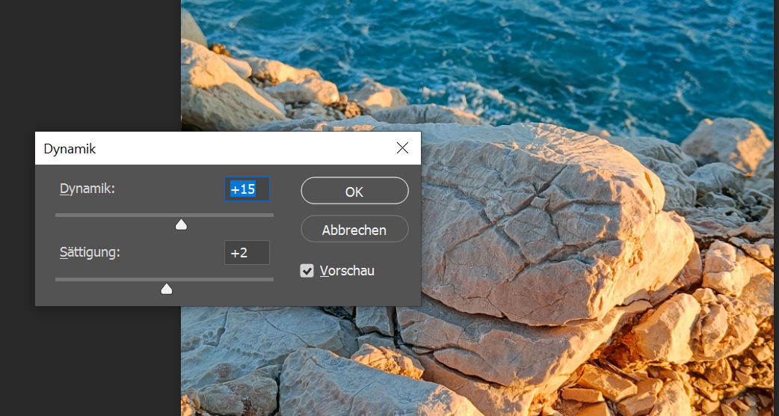Als Erstes habe ich die Dynamik höher eingestellt und die Farben durch leichte Erhöhung der Sättigung ein wenig intensiver gemacht.

Abbildung 18: Korrektur der Dynamik und Sättigung (Photoshop)

Abbildung 18: Korrektur der Dynamik und Sättigung (Photoshop)

Abbildung 19: Inhaltsbasierte Füllung BereichsauswahlAbbildung 18: Korrektur der Dynamik und Sättigung (Photoshop)

Abbildung 18: Korrektur der Dynamik und Sättigung (Photoshop)

Abbildung 19: Inhaltsbasierte Füllung Bereichsauswahl

Abbildung 20: Inhaltsbasierte Füllung Menü-OptionAbbildung 19: Inhaltsbasierte Füllung BereichsauswahlAbbildung 18: Korrektur der Dynamik und Sättigung (Photoshop)

Abbildung 18: Korrektur der Dynamik und Sättigung (Photoshop)

Abbildung 19: Inhaltsbasierte Füllung BereichsauswahlAbbildung 18: Korrektur der Dynamik und Sättigung (Photoshop)

Abbildung 18: Korrektur der Dynamik und Sättigung (Photoshop)

Ich habe die zwei Schuhspitzen einzeln markiert und einen nacheinander mit dem Werkzeug «Inhaltsbasierte Füllung» aus dem Bild entfernt. Das besagte Werkzeug berechnet, mithilfe künstlicher Intelligenz, was für ein Inhalt am besten in den gewählten Abschnitt passen könnte. Dazu wählt man manuell Bereiche im restlichen Bild aus, die als Quelle für die Bildergänzung dienen sollen.

Abbildung 19: Inhaltsbasierte Füllung Bereichsauswahl

Abbildung 20: Inhaltsbasierte Füllung Menü-Option

Abbildung 20: Inhaltsbasierte Füllung Menü-Option

Abbildung 21: Inhaltsbasierte Füllung (schlechtes Ergebnis)Abbildung 20: Inhaltsbasierte Füllung Menü-Option

Abbildung 20: Inhaltsbasierte Füllung Menü-Option

Abbildung 21: Inhaltsbasierte Füllung (schlechtes Ergebnis)

Abbildung 22: Unbearbeitetes «Stein mit Meer»-BildAbbildung 21: Inhaltsbasierte Füllung (schlechtes Ergebnis)Abbildung 20: Inhaltsbasierte Füllung Menü-Option

Abbildung 20: Inhaltsbasierte Füllung Menü-Option

Abbildung 21: Inhaltsbasierte Füllung (schlechtes Ergebnis)Abbildung 20: Inhaltsbasierte Füllung Menü-Option

Abbildung 20: Inhaltsbasierte Füllung Menü-Option

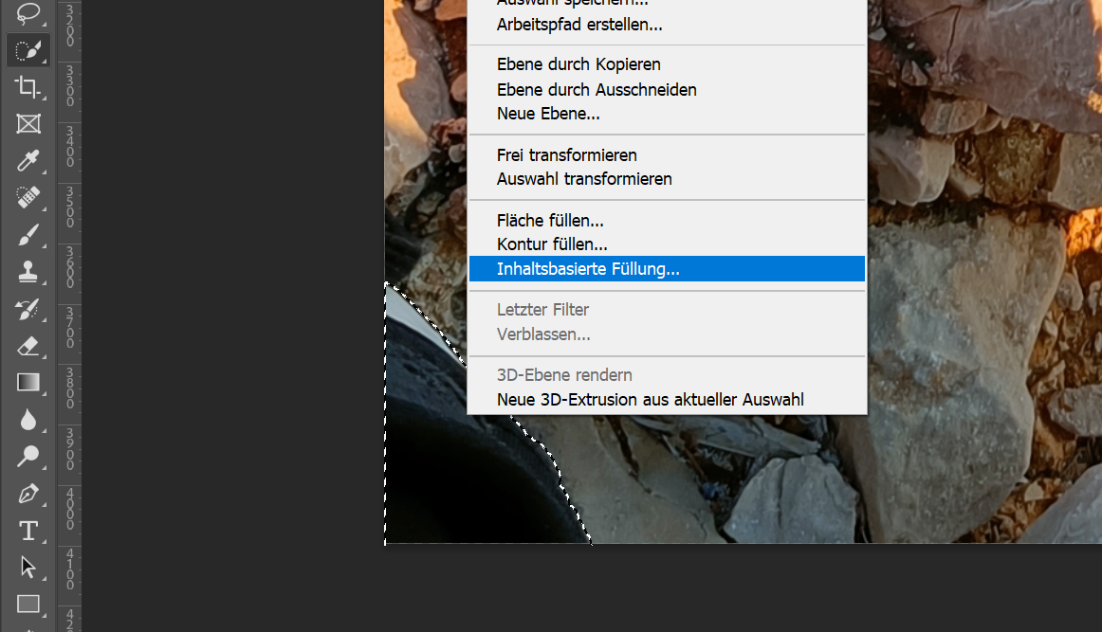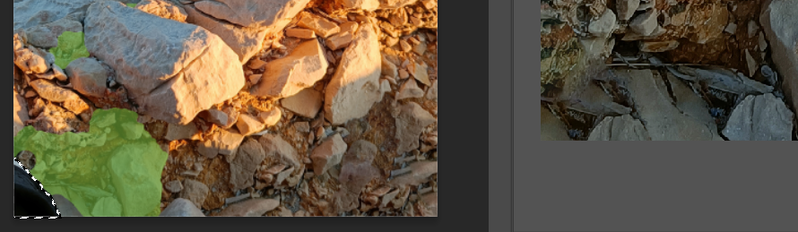

Beim ersten Versuch habe ich den Schuh zu genau ausgewählt, also war nach dem Ersetzen noch eine Aussenlinie um die Form herum zu erkennen (Siehe Bild unten). Beim zweiten Versuch habe ich deshalb die Form gröber umrissen, um einen flüssigeren Übergang zu erhalten.

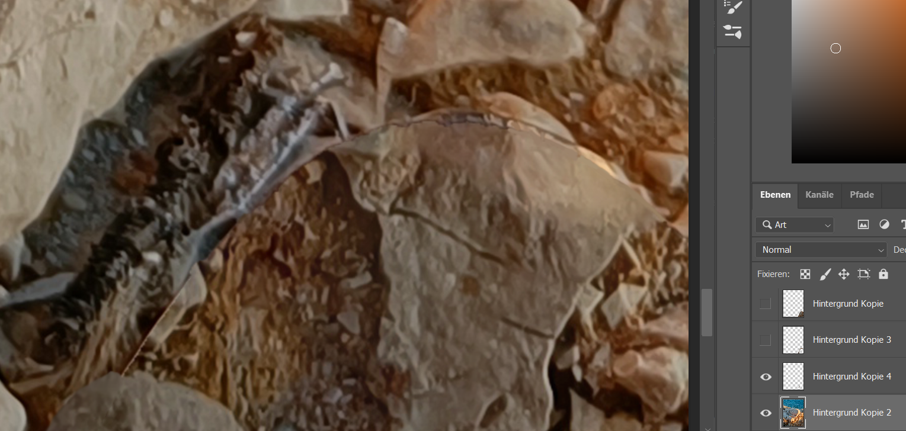

Abbildung 21: Inhaltsbasierte Füllung (schlechtes Ergebnis)

### Vergleich

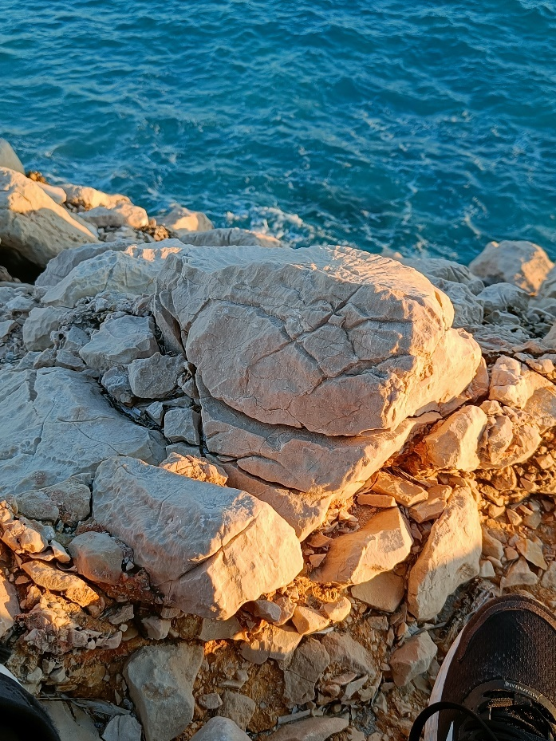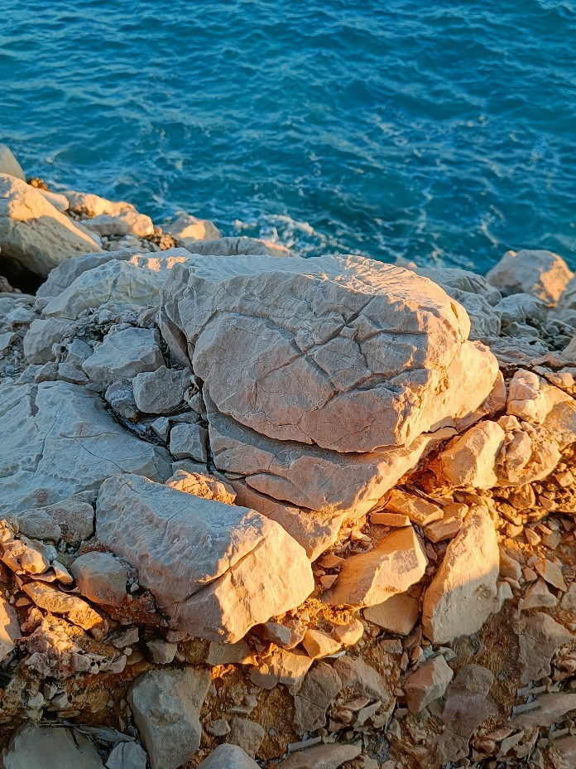Die Farben wirken im finalen Bild lebendiger und wärmer. Meiner Meinung nach hat die Entfernung der Schuhspitzen sehr gut funktioniert und man erkennt die Bearbeitung fast bis gar nicht. Ich bin sehr positiv überrascht, dass das «Inhaltsbasierte Füllung»-Werkzeug auch mit grossflächigen Bereichen so gut funktioniert.

Abbildung 22: Unbearbeitetes «Stein mit Meer»-Bild

Abbildung 23: Bearbeitetes «Stein mit Meer»-Bild

# Logo

Die Farben für das Logo standen für mich direkt fest, es mussten der Blau-, Weiss- und Rotton aus dem Farbschema sein. Darauf komme ich später noch einmal zurück. Nun erkläre ich zuerst den Entstehungsprozess des Logos.

Ich habe mein Logo mit Adobe Illustrator erstellt, denn ich war von Anfang an fest entschlossen, ein SVG-Logo zu gestalten. SVG ist eine Vektorgrafikspezifikation, das heisst es erlaubt das endlose Skalieren einer Grafik ohne jeglichen Qualitätsverlust. Da mein Logo eine Vektorgrafik sein sollte, war ich auf simple geometrisch berechenbare Formen beschränkt, denn Berechnungen von komplexeren Bildern sind sehr zeit- und speicheraufwändig und kommen deshalb in den allermeisten Fällen gar nicht infrage. Adobe Illustrator ist ein kostenpflichtiges Tool, aber wir haben eine Adobe Creative Cloud Lizenz von der KSB erhalten, können das Programm also problemlos verwenden. Da ich mich ein wenig in Photoshop auskenne, fand ich mich auch schnell in Illustrator zurecht, obwohl ich zuvor noch nie damit gearbeitet hatte.

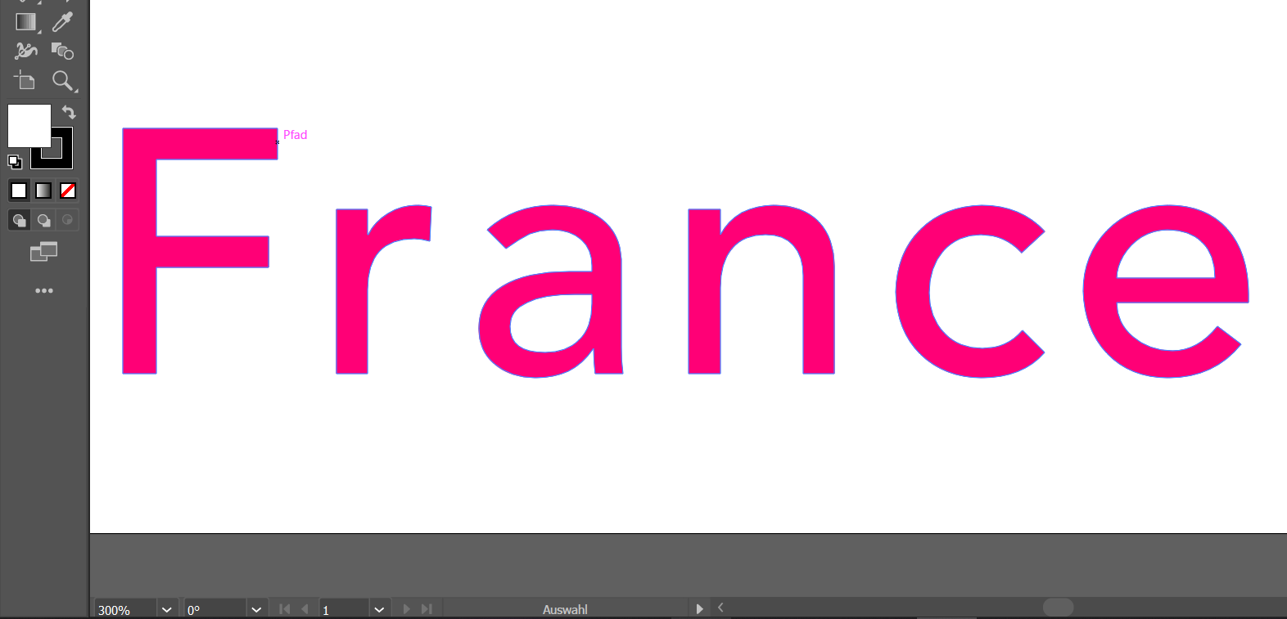Der Text «France» sollte im Logo präsent sein, da man so direkt eine Ahnung hat, wovon diese Webseite handeln könnte. Mit diesem Gedanken im Hinterkopf habe ich den folgenden Logo-Text erstellt.

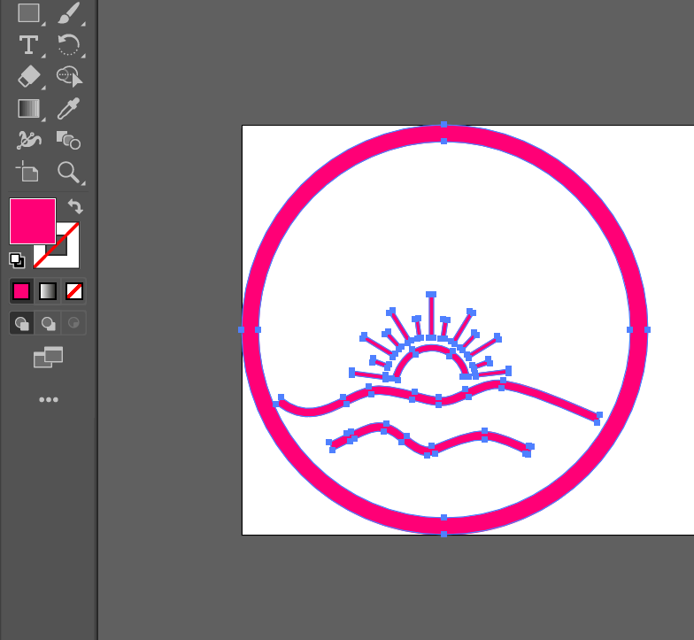Die Farbe, Font und das Letter-Spacing (Abstand zwischen den einzelnen Buchstaben) gefallen mir sehr gut. Die Kombination wirkt modern und der Buchstabenabstand verleiht dem Text mehr Gewicht.

Abbildung 24: Gestaltung Logo-Text (Illustrator)

Abbildung 24: Gestaltung Logo-Text (Illustrator)

Abbildung 25: Gestaltung Logo-Icon (Illustrator)Abbildung 24: Gestaltung Logo-Text (Illustrator)

Abbildung 24: Gestaltung Logo-Text (Illustrator)

Abbildung 25: Gestaltung Logo-Icon (Illustrator)

Abbildung 25: Gestaltung Logo-Icon (Illustrator)

Abbildung 26: Farbauswahl - BlautonAbbildung 25: Gestaltung Logo-Icon (Illustrator)Abbildung 24: Gestaltung Logo-Text (Illustrator)

Abbildung 24: Gestaltung Logo-Text (Illustrator)

Abbildung 25: Gestaltung Logo-Icon (Illustrator)Abbildung 24: Gestaltung Logo-Text (Illustrator)

Abbildung 24: Gestaltung Logo-Text (Illustrator)

Danach startete ich mit der Gestaltung des grafischen Teils des Logos, der Logo-Grafik. Ich hatte mehrere Gründe, mich für einen Kreis als Formumriss zu entscheiden. Der erste Grund war, dass ein Kreis ideal dafür geeignet ist, ihn später auch als Favicon verwenden zu können und der zweite Grund war, dass es, meiner Meinung nach, eine offenere Ausstrahlung hat als eine eckige Form.

Den Kreis habe ich mit dem Ellipse-Werkzeug erstellt und dabei versucht, eine Breite zu wählen, die weder zu schmal noch zu breit ist. Die restlichen Formen in der Grafik sind nämlich von der Breite her so auf den Rahmen abgestimmt, dass die Grafik dynamisch wirkt und der Inhalt vom Kreis separiert ist. Die Sonne ist absichtlich weder horizontal noch vertikal zentriert. Erstellt habe ich diese Sonne, die Sonnenstrahlen und die Wellen allesamt mit Rechtecken, die ich mit dem Rechteck-Werkzeug erzeugt habe. Danach habe ich Biegungen mit dem Kurvenzeichner eingefügt und die Pfade so angepasst, dass die resultierenden Welleneffekte, und die Halbkreis-Form der Sonne entstanden sind. Zu diesem Zeitpunkt war das Logo noch einfarbig, dies sollte sich selbstverständlich noch ändern. Während dem Erstellungsprozess ist es aber meiner Meinung nach bloss eine Ablenkung, wenn man bereits die Farben anpasst, bevor die Form überhaupt abgeschlossen ist.

Abbildung 25: Gestaltung Logo-Icon (Illustrator)

Abbildung 25: Gestaltung Logo-Icon (Illustrator)

Abbildung 26: Farbauswahl - BlautonAbbildung 25: Gestaltung Logo-Icon (Illustrator)

Abbildung 25: Gestaltung Logo-Icon (Illustrator)

Abbildung 26: Farbauswahl - Blauton

Abbildung 26: Farbauswahl - Blauton

Abbildung 27: Fertiges LogoAbbildung 26: Farbauswahl - BlautonAbbildung 25: Gestaltung Logo-Icon (Illustrator)

Abbildung 25: Gestaltung Logo-Icon (Illustrator)

Abbildung 26: Farbauswahl - BlautonAbbildung 25: Gestaltung Logo-Icon (Illustrator)

Abbildung 25: Gestaltung Logo-Icon (Illustrator)

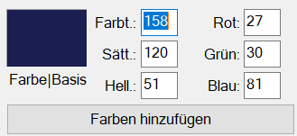Bevor ich über die Farbgebung innerhalb der Grafik nachdachte, wählte ich eine passende Hintergrundfarbe für das Logo, mit der beispielsweise die Navigationsleiste eingefärbt werden könnte, diese sollte ebenfalls Teil der drei Farben Frankreichs sein. Die Farbe Weiss war für mich zu Standard und Rot beziehungsweise Pink wirkte zu aufdringlich. Somit entschied ich mich für einen dunklen Blauton, der edel wirkt und die anderen Farben betont.

Abbildung 26: Farbauswahl - Blauton

Abbildung 26: Farbauswahl - Blauton

Abbildung 27: Fertiges LogoAbbildung 26: Farbauswahl - Blauton

Abbildung 26: Farbauswahl - Blauton

Abbildung 27: Fertiges Logo

Abbildung 27: Fertiges Logo

Abbildung 28: Intro zum Video (Premiere Pro)Abbildung 27: Fertiges LogoAbbildung 26: Farbauswahl - Blauton

Abbildung 26: Farbauswahl - Blauton

Abbildung 27: Fertiges LogoAbbildung 26: Farbauswahl - Blauton

Abbildung 26: Farbauswahl - Blauton

Innerhalb des Grafik-Logos sollten erneut die drei Farben der französischen Flagge präsent sein. Die Wellen blau einzufärben war für mich eine logische Entscheidung, die Farbe ist absichtlich so gewählt, dass sie sich vom wesentlich dunkleren Hintergrund abhebt und klar differenzierbar ist. Zuerst dachte ich darüber nach, die Sonne und die Sonnenstrahlen in einer unterschiedlichen Farbe zu machen, um drei Farben verwenden zu können. Da aber der Himmel über der Sonne so leer wirkte und eine rot-weisse Sonne verwirrend wirken konnte, entschied ich mich dafür, drei Möwen im Himmel zu platzieren. Diese erstellte ich erneut aus Rechtecken, die ich mit dem Kurvenzeichner verzog, bis es nach einer abstrakten Darstellung von Vögeln aussah. Nun ging es genau auf mit den Farben: blaue Wellen, weisse Möwen und eine rote, untergehende Sonne. Den roten Farbton habe ich seit der ersten Einfärbung des Textes noch einmal überarbeitet, sodass er mehr wie ein leicht pinkes Rot wirkt als wie ein rötliches Pink.

Das fertige Logo gefällt mir gut und ich finde, besonders der gewählte rote Farbton wirkt sehr mächtig auf dem dunkelblauen Hintergrund. Die Farben der französischen Nationalflagge wurden sorgfältig ins Logo eingearbeitet. Der Hintergrund, der Kreis und der Titel bestehen zusammen aus diesen drei Farben. Dasselbe gilt für die drei Hauptelemente innerhalb des Kreises, die Wellen, die Möwen und die Sonne. Mit der Sonne, und den abwechselnden kleinen und grossen Strahlen bin ich sehr zufrieden.

Zuletzt habe ich das Logo ohne Hintergrund als SVG und als PNG exportiert. In der Webseite werde ich die SVG-Version einsetzen, um Qualitätsverluste zu vermeiden.

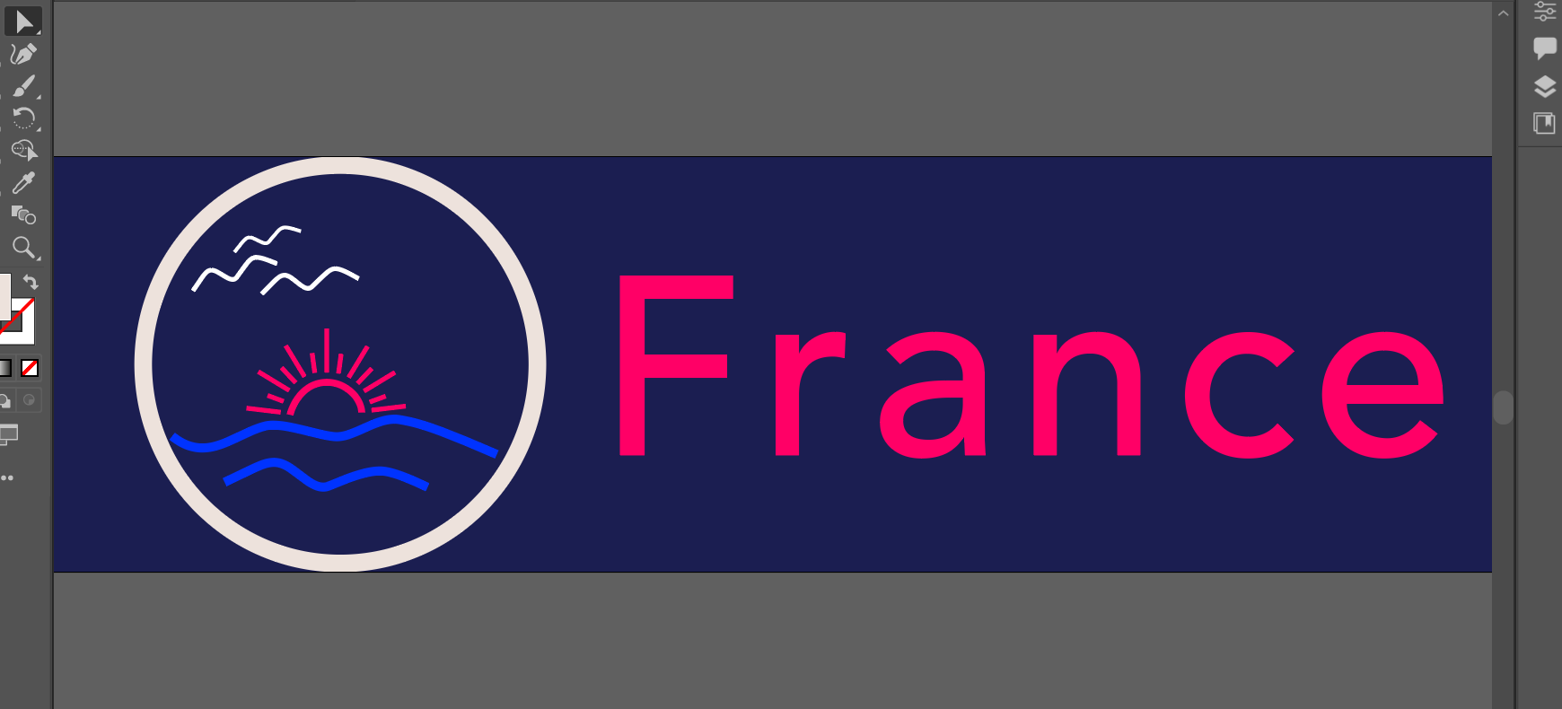

Abbildung 27: Fertiges Logo

Abbildung 27: Fertiges Logo

Abbildung 28: Intro zum Video (Premiere Pro)Abbildung 27: Fertiges Logo

Abbildung 27: Fertiges Logo

Abbildung 28: Intro zum Video (Premiere Pro)

Abbildung 29: Keyframes und Schwarze Balken (Premiere Pro)Abbildung 28: Intro zum Video (Premiere Pro)Abbildung 27: Fertiges Logo

Abbildung 27: Fertiges Logo

Abbildung 28: Intro zum Video (Premiere Pro)Abbildung 27: Fertiges Logo

Abbildung 27: Fertiges Logo

## Reflexion Logobearbeitung

Die Logobearbeitung war für mich völliges Neuland. Ich hatte zuvor noch nie mit Adobe Illustrator gearbeitet und auch noch keine Vektorgrafiken selbst erstellt. Meine Kenntnisse von Adobe Photoshop haben mir auf jeden Fall sehr geholfen, mich schnell in Illustrator zurechtzufinden. Dennoch habe ich über drei Stunden mit dem Design dieses doch recht simpel wirkenden Logos verbracht. Das Endresultat gefällt mir gut und ich kenne mich jetzt auch besser mit Illustrator aus. Es war also auf jeden Fall eine lehrreiche und interessante Erfahrung.

# Video

## Allgemein

Ich habe ich mich dazu entschieden, viel von meiner Energie und Zeit in das Video, respektive den Kurzfilm zu investieren. Die Videobearbeitung macht mir Spass und ich habe bereits grössere Aufträge dazu für meine Sekundarschule erledigt. Für das Video zum ePortfolio hatte ich nicht sehr viele Ressourcen zur Verfügung, deshalb ist die Kameraqualität nicht so gut, wie ich sie sonst gewohnt bin. Für meine bisherigen grösseren Kurzfilm-Projekte hatte ich stets eine Drohne, mehrere Spiegelreflexkameras und mindestens drei GoPros der neuesten Generation zur Verfügung. Für das Video zum ePortfolio konnte ich lediglich auf mein Smartphone und meine eigene «GoPro Hero 5 Black» zurückgreifen, welches ein bereits fünf Jahre altes Modell ist. GoPro Kameras haben für das Filmen von actionreichen Szenarien zahlreiche Vorteile, der wichtigste für mich war allerdings die Eigenschaft, dass sie sehr gut für Unterwasseraufnahmen geeignet sind. Für die Ferien hatten wir mehrere Tauchgänge (Scuba-Diving) eingeplant und mein Bruder wollte Motocross-Fahren gehen. Auch sonst waren zahlreiche Aktivitäten auf dem Programm. Dies kam mir sehr gelegen, da ich so die Möglichkeit hatte, mein Video durch Diversität der Inhalte spannender und interessanter zu gestalten. Bei meinen bisherigen Projekten war die Länge des finalen Videos immer ziemlich beachtlich, bei diesem Projekt hatte ich allerdings nicht die zeitliche Kapazität, etwas so Aufwändiges zu machen. Aus diesem Grund entschied ich mich dafür, das Video mit nur einem Musikstück zu unterlegen und die Videolänge der Dauer dieses Lieds anzupassen.

## Musik

Für die musikalische Unterlegung des Videos habe ich mich für das Lied «The Untold» von Secession Studios entschieden. Ich höre gerne Violinen- und klassische Musik und dies ist, meiner Meinung nach, ein sehr schönes Stück. Die Geschwindigkeit ist ideal für mein Video geeignet, da das Lied sehr langsam beginnt, dann immer schneller wird und schliesslich, nach dem Höhepunkt, wieder langsam abflacht. Durch dieses Stück war es mir möglich, den Videoclips Emotionen und eine Stärke zu verleihen, wie es sonst nur schwer möglich gewesen wäre. Die deutlich vernehmbaren Trommeln und das Streichen der Violinen eignen sich perfekt dafür, die Schnitte im Video genau auf sie abzustimmen. Dieses Musikstück trägt für mich sehr viel Intensität und Feinheit in sich und ich bin froh, es für dieses Projekt gefunden zu haben.

## Ein Bild, das Text, Monitor, Screenshot, drinnen enthält. Automatisch generierte BeschreibungVideobearbeitung

Abbildung 28: Intro zum Video (Premiere Pro)

Für die Videobearbeitung habe ich das Programm Adobe Premiere Pro CC 2020 verwendet. Zuerst habe ich die Audiospur importiert und die Videos vorgerendert. Als Intro des Videos habe ich mich für eine Vorstellung im Kino-Stil entschieden. Danach teilt sich das Bild in der Mitte und die Kinobalken festigen sich oben und unten. Diesen Effekt finde ich sehr gelungen und er unterstützt die Vorstellung des Logos passend.

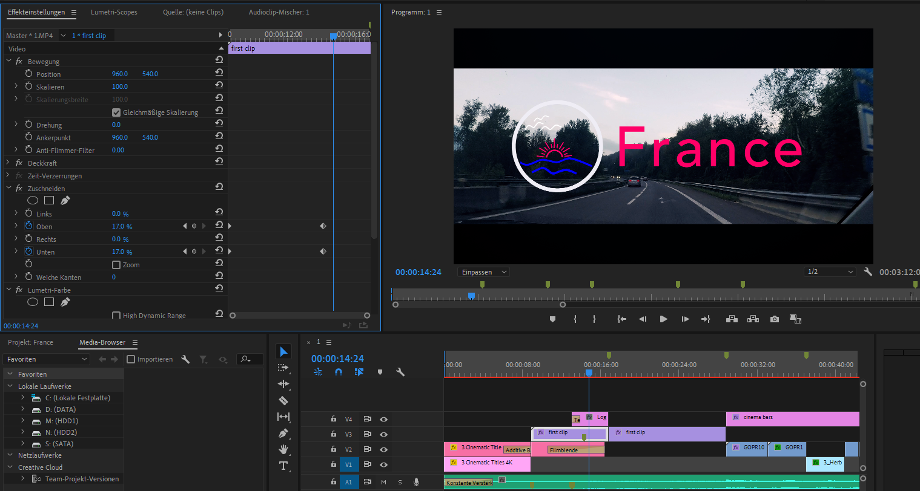Die Kinobalken-Animation habe ich, wie in der unteren Abbildung zu sehen, mit Keyframes erstellt. Ich bin ein leidenschaftlicher Kinogänger und persönlich gefallen mir weite und vertikal schmale Layouts, respektive hohe schwarze Balken, sehr gut. Sie bewirken einen «cinematischen» Look und geben dem Video und der Farbgebung mehr Gewicht. Für dieses Video habe ich mich für Balken von oben und unten jeweils 17 Prozent des Bildschirms entschieden. Insgesamt werden durch die schwarzen Balken also 34 Prozent des Videomaterials abgeschnitten. Dies bedeutet, dass ich die Aufnahmen immer mit diesem Gedanken im Hinterkopf erstellen musste. Das Subjekt des Videos sollte sich nie zu sehr in der vertikalen Achse bewegen. Schwarze Balken haben noch einen Nebeneffekt: Ich erhielt einen gewissen Spielraum, um die Clips nach unten oder oben zu verschieben, da man den Inhalt unter dem Balken ja nicht sieht. Dadurch konnte ich einige unerwünscht erfasste Objekte aus dem Video entfernen ohne grossen Aufwand, nur durch Anpassung der Position der Videospur.

Abbildung 29: Keyframes und Schwarze Balken (Premiere Pro)

Abbildung 29: Keyframes und Schwarze Balken (Premiere Pro)

Abbildung 30: Verkrümmungsstabilisierung (Premiere Pro)Abbildung 29: Keyframes und Schwarze Balken (Premiere Pro)

Abbildung 29: Keyframes und Schwarze Balken (Premiere Pro)

Abbildung 30: Verkrümmungsstabilisierung (Premiere Pro)

Abbildung 30: Verkrümmungsstabilisierung (Premiere Pro)

Abbildung 31: Videomarken (Premiere Pro)Abbildung 30: Verkrümmungsstabilisierung (Premiere Pro)Abbildung 29: Keyframes und Schwarze Balken (Premiere Pro)

Abbildung 29: Keyframes und Schwarze Balken (Premiere Pro)

Abbildung 30: Verkrümmungsstabilisierung (Premiere Pro)Abbildung 29: Keyframes und Schwarze Balken (Premiere Pro)

Abbildung 29: Keyframes und Schwarze Balken (Premiere Pro)

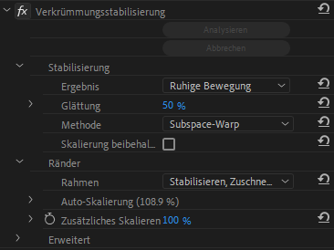Einige Videoclips waren ziemlich verwackelt, dem musste ich also so gut es ging in der Post-Produktion entgegenwirken. Dafür kam mir der Effekt «Verkrümmungsstabilisierung» sehr gelegen. Dieser schneidet, skaliert und dreht jedes Bild des Clips so lange, bis ein möglichst flüssiges Video entsteht. Dieser Vorgang ist leistungsintensiv und wirkt sich meist negativ auf die Videoqualität aus, deshalb habe ich ihn nicht allzu oft verwendet. Um Videoclips immer in der richtigen Länge verwenden zu können, sodass sie zur Musik passen, griff ich oft auf leichte Geschwindigkeitsmanipulationen zurück. Wenn man mit 60 Bildern pro Sekunde aufnimmt, kann man starke Zeitlupeneffekte anwenden, ohne dass die Videoflüssigkeit stark darunter leidet. Einige Clips habe ich genau aus diesem Grund bewusst sogar in 120 FPS aufgenommen.

Abbildung 30: Verkrümmungsstabilisierung (Premiere Pro)

Abbildung 30: Verkrümmungsstabilisierung (Premiere Pro)

Abbildung 31: Videomarken (Premiere Pro)Abbildung 30: Verkrümmungsstabilisierung (Premiere Pro)

Abbildung 30: Verkrümmungsstabilisierung (Premiere Pro)

Abbildung 31: Videomarken (Premiere Pro)

Abbildung 31: Videomarken (Premiere Pro)

Abbildung 32: Lumetri-Farbeinstellungen (Premiere Pro)Abbildung 31: Videomarken (Premiere Pro)Abbildung 30: Verkrümmungsstabilisierung (Premiere Pro)

Abbildung 30: Verkrümmungsstabilisierung (Premiere Pro)

Abbildung 31: Videomarken (Premiere Pro)Abbildung 30: Verkrümmungsstabilisierung (Premiere Pro)

Abbildung 30: Verkrümmungsstabilisierung (Premiere Pro)

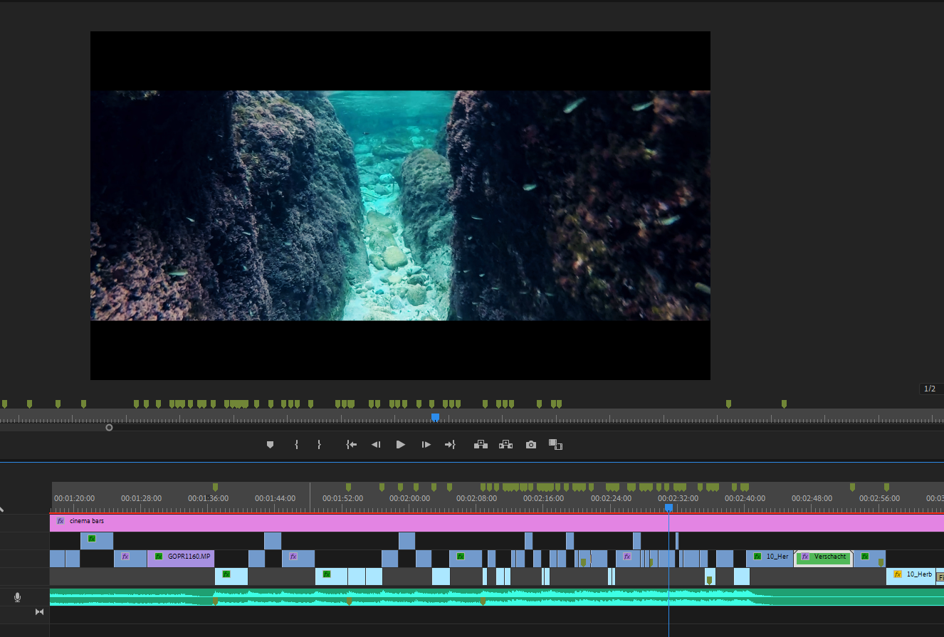Der passende Schnitt zur Musik war mir ein grosses Anliegen. Meiner Meinung nach kann eine genaue Abstimmung des Videos zur Hintergrundmusik ein Video stark aufwerten. Um die Schnitte möglichst präzise zu setzen habe ich Videomarken verwendet. Dies sind die gelben Markierungen, die auf der Videospur im unteren Bild deutlich erkennbar sind. Mithilfe dieser Marken habe ich die Stellen der Musik, bei denen ich Schnitte setzen wollte, markiert. Beim Verschieben von Abschnitten können diese direkt an die Markenposition gesetzt werden.

Abbildung 31: Videomarken (Premiere Pro)

Abbildung 31: Videomarken (Premiere Pro)

Abbildung 32: Lumetri-Farbeinstellungen (Premiere Pro)Abbildung 31: Videomarken (Premiere Pro)

Abbildung 31: Videomarken (Premiere Pro)

Abbildung 32: Lumetri-Farbeinstellungen (Premiere Pro)

Abbildung 32: Lumetri-Farbeinstellungen (Premiere Pro)

Abbildung 33: Thumbnail YouTube VideoAbbildung 32: Lumetri-Farbeinstellungen (Premiere Pro)Abbildung 31: Videomarken (Premiere Pro)

Abbildung 31: Videomarken (Premiere Pro)

Abbildung 32: Lumetri-Farbeinstellungen (Premiere Pro)Abbildung 31: Videomarken (Premiere Pro)

Abbildung 31: Videomarken (Premiere Pro)

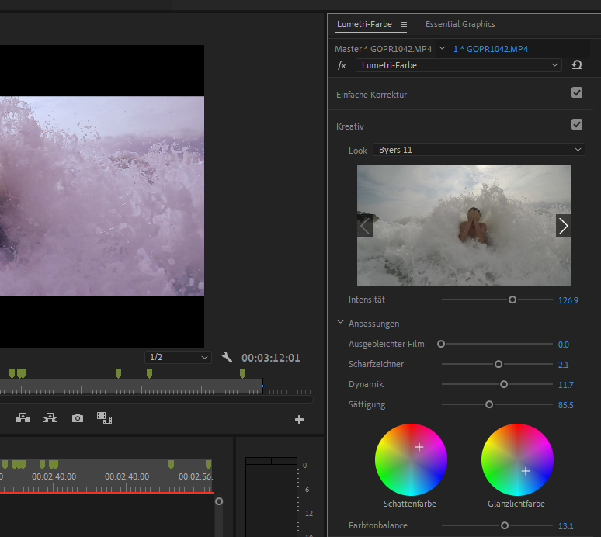Für die farbliche Anpassung (Color Grading) habe ich die Lumetri-Farbeinstellungen verwendet. Dort lassen sich Farbkurven, Glanzlichter, die Dynamik und viele weitere Anpassungen vornehmen. Mein Ziel war es, allen Videos einen ähnlichen Look zu geben, sie sollten also mit entsprechenden Parametern bearbeitet werden. Ich habe jeden Clip einzeln farblich bearbeitet, dieser Prozess hat mich viel Zeit gekostet, hat sich aber meiner Meinung nach trotzdem gelohnt.

Abbildung 32: Lumetri-Farbeinstellungen (Premiere Pro)

Abbildung 32: Lumetri-Farbeinstellungen (Premiere Pro)

Abbildung 33: Thumbnail YouTube VideoAbbildung 32: Lumetri-Farbeinstellungen (Premiere Pro)

Abbildung 32: Lumetri-Farbeinstellungen (Premiere Pro)

Abbildung 33: Thumbnail YouTube Video

Abbildung 33: Thumbnail YouTube Video

Abbildung 34: Demonetarisierung wegen MusikAbbildung 33: Thumbnail YouTube VideoAbbildung 32: Lumetri-Farbeinstellungen (Premiere Pro)

Abbildung 32: Lumetri-Farbeinstellungen (Premiere Pro)

Abbildung 33: Thumbnail YouTube VideoAbbildung 32: Lumetri-Farbeinstellungen (Premiere Pro)

Abbildung 32: Lumetri-Farbeinstellungen (Premiere Pro)

## Upload

### Allgemein

Da das Video die maximale Speichergrenze von 30 MB mit einer Grösse von 1.3 GB klar überschritt, entschied ich mich für einen Upload auf der Videoplattform YouTube. Ich habe speziell dafür einen weiteren YouTube-Account erstellt. Diese Plattform ist bekannt für gute Videoqualität und unterstützt 60 Bilder pro Sekunde. Das Video habe ich mit dem Modus «Nicht gelistet» hochgeladen, dies bedeutet, dass nur diejenigen, die den direkten Link zum Video haben, es sich anschauen können.

### Thumbnail

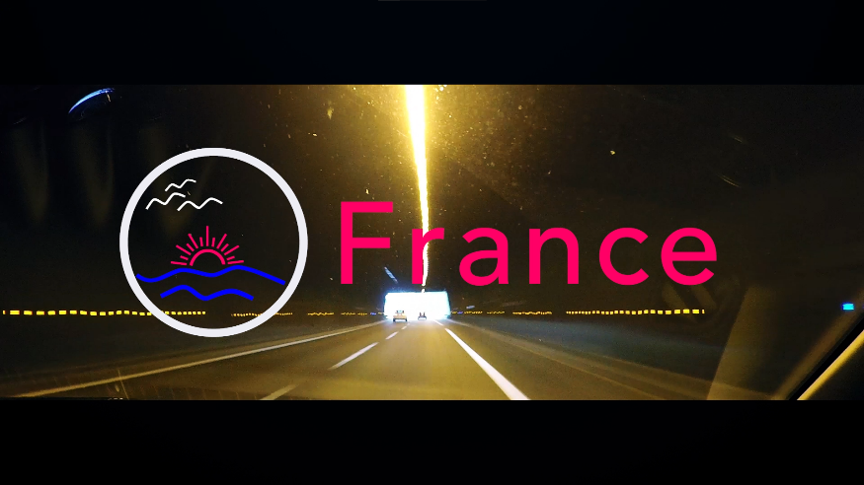Als Titelbild für das YouTube-Video habe ich einen Ausschnitt aus dem Video verwendet, auf dem das Logo gross angezeigt wird und durch den andersfarbigen Hintergrund betont wird.

Abbildung 33: Thumbnail YouTube Video

Abbildung 33: Thumbnail YouTube Video

Abbildung 34: Demonetarisierung wegen MusikAbbildung 33: Thumbnail YouTube Video

Abbildung 33: Thumbnail YouTube Video

Abbildung 34: Demonetarisierung wegen Musik

Abbildung 34: Demonetarisierung wegen Musik

Abbildung 35: Qualität YouTubeAbbildung 34: Demonetarisierung wegen MusikAbbildung 33: Thumbnail YouTube Video

Abbildung 33: Thumbnail YouTube Video

Abbildung 34: Demonetarisierung wegen MusikAbbildung 33: Thumbnail YouTube Video

Abbildung 33: Thumbnail YouTube Video

### Urheberrecht

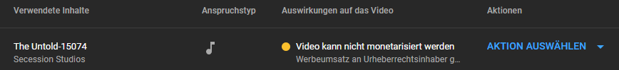Wie ich erwartet hatte, wurde das Video vom YouTube Copyright-System erkannt und wegen der Verwendung eines geschützten Lieds von jeglicher Monetarisierung ausgeschlossen. Ich habe Greg Dombrowski, den Komponisten und Gründer der Secession Studios, drei Wochen im Vorhinein angeschrieben und um Erlaubnis für die Verwendung gebeten. Bedauerlicherweise habe ich bis heute noch keine Rückmeldung von ihm erhalten. Da ich aber sowieso nicht auf die Monetarisierung angewiesen bin, ist der Copyright-Claim kein Weltuntergang.

Abbildung 34: Demonetarisierung wegen Musik

Abbildung 34: Demonetarisierung wegen Musik

Abbildung 35: Qualität YouTubeAbbildung 34: Demonetarisierung wegen Musik

Abbildung 34: Demonetarisierung wegen Musik

Abbildung 35: Qualität YouTube

Abbildung 35: Qualität YouTube

Abbildung 36: Videoschnitt mit Effekt "Filmblende"Abbildung 35: Qualität YouTubeAbbildung 34: Demonetarisierung wegen Musik

Abbildung 34: Demonetarisierung wegen Musik

Abbildung 35: Qualität YouTubeAbbildung 34: Demonetarisierung wegen Musik

Abbildung 34: Demonetarisierung wegen Musik

### Qualität

Das Video habe ich in einer Qualität von 1920 x 1080 Pixeln und 60 Bildern pro Sekunde (FPS) exportiert. YouTube hat diese Einstellungen übernommen und das Video ist nun in dieser Qualität online verfügbar.

Abbildung 35: Qualität YouTube

Abbildung 35: Qualität YouTube

Abbildung 36: Videoschnitt mit Effekt "Filmblende"Abbildung 35: Qualität YouTube

Abbildung 35: Qualität YouTube

Abbildung 36: Videoschnitt mit Effekt "Filmblende"

Abbildung 36: Videoschnitt mit Effekt "Filmblende"

Abbildung 37: Finale Webseite - Landing-PageAbbildung 36: Videoschnitt mit Effekt "Filmblende"Abbildung 35: Qualität YouTube

Abbildung 35: Qualität YouTube

Abbildung 36: Videoschnitt mit Effekt "Filmblende"Abbildung 35: Qualität YouTube

Abbildung 35: Qualität YouTube

## Reflexion

Für die Videobearbeitung habe ich sehr viel Zeit aufgewendet, da ich mir auch schon beim Filmen viel Mühe gegeben hatte, und diesem Aufwand in der Post-Produktion gerecht werden wollte. Ich habe verschiedene Techniken wie Zeitraffer und Zeitlupen schon bei der Aufnahme eingesetzt. Für Zeitrafferaufnahmen habe ich die GoPros mit einer Saugnapf- oder Klemmhalterung an stabilen Objekten festgemacht. Ein Beispiel dafür wäre die Aufnahme der Fahrt nach Frankreich, für die ich die Kamera mit einem Saugnapf an der Frontscheibe des Autos befestigt habe. Ein Problem, dass sich bei dem Filmen von Videoclips offenbarte, war das Verwackeln der Aufnahmen. Diesem Problem wirkte ich entgegen, indem ich eine Stativhalterung als Stabilisierungshilfe beim Halten der Kamera verwendete. Nach der Verwendung der Kamera im Salzwasser habe ich sie stets mit sauberem Süsswasser abgespült, um keine Schäden zu verursachen. Eine Beschädigung der GoPro mitten in den Ferien wäre sehr fatal gewesen, da es für mich keine zweite Chance gab, später Aufnahmen noch einmal neu zu drehen. Schwierigkeiten hatte ich bei der Videobearbeitung nicht wirklich, es war allerdings eine Herausforderung, die Videos zu einer sehr hohen Musikgeschwindigkeit zu schneiden und trotzdem nicht unerkennbar zu machen. Die Video- und Musikgeschwindigkeit steigerten sich immer weiter, bis bei ca. zwei Minuten und acht Sekunden der Höhepunkt erreicht ist. Dieser Höhepunkt hält dann etwa für 30 Sekunden an. Um so viele Schnitte setzen zu können, ohne jemals im Video zweimal denselben Clip wiederzuverwenden, musste ich im Vorhinein planen, möglichst viele verschiedene Aufnahmen zu erstellen. Bei einigen Videostellen bin ich nicht ganz damit zufrieden, wie das Bild noch ein wenig wackelt, doch um die Qualität zu bewahren, wollte ich zu starke Verkrümmungsstabilisierungen lieber vermeiden. Wenn man sich bei etwa zwei Minuten und 20 Sekunden im Video befindet, sieht man zwei Clips, auf denen sich die Sonne am gleichen Ort befindet und somit ein schöner, flüssiger Übergang gebildet wird. Diesen Übergang wollte ich ursprünglich mit der Morph-Überblendung erstellen. Nach dem Videoexport entstand jedoch ein grauer Videofehler-Effekt, der auch nach wiederholtem Neuexportieren nicht verschwand. Um eine andere Lösung zu finden habe ich verschiedene Übergänge ausprobiert, dabei stiess ich auf die Filmblende. Ich bin froh, dass ich diese Blende gefunden habe, da mir der sehr weiche Übergang sogar noch besser gefällt als der Morph-Übergang. Im Ersten der zwei verbundenen Clips ist die Sonne vom Land aus, an einem Palmblatt vorbei, zu sehen, im Zweiten habe ich sie mit der GoPro von unter dem Wasser aus aufgenommen. Auch wenn ich viel meiner Freizeit für die Videobearbeitung opfern musste, bin ich selbst doch ziemlich zufrieden mit dem Endresultat und die intensive Arbeit hat mir auch Spass gemacht.

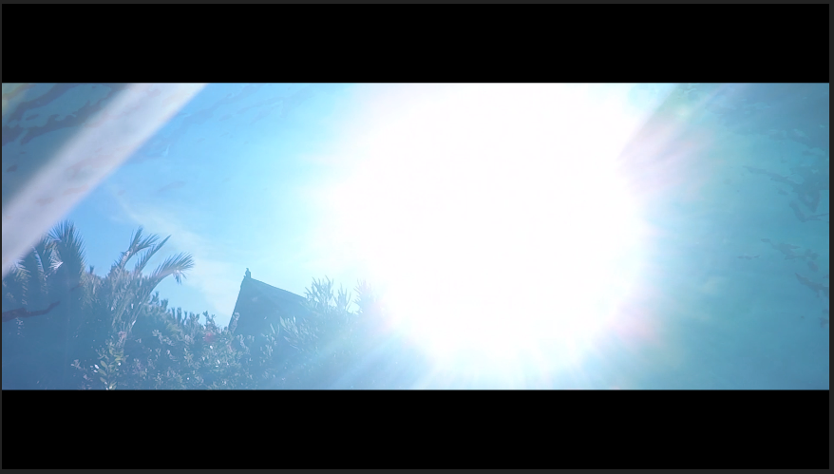

Abbildung 36: Videoschnitt mit Effekt "Filmblende"

Abbildung 36: Videoschnitt mit Effekt "Filmblende"

Abbildung 37: Finale Webseite - Landing-PageAbbildung 36: Videoschnitt mit Effekt "Filmblende"

Abbildung 36: Videoschnitt mit Effekt "Filmblende"

Abbildung 37: Finale Webseite - Landing-Page

Abbildung 38: Finale Webseite - GalerieseiteAbbildung 37: Finale Webseite - Landing-PageAbbildung 36: Videoschnitt mit Effekt "Filmblende"

Abbildung 36: Videoschnitt mit Effekt "Filmblende"

Abbildung 37: Finale Webseite - Landing-PageAbbildung 36: Videoschnitt mit Effekt "Filmblende"

Abbildung 36: Videoschnitt mit Effekt "Filmblende"

# Webseite

## Framework

Als Framework habe ich Angular verwendet. Ich habe bereits mehrmals mit Angular gearbeitet und es gefällt mir gut. Ich programmiere gerne in TypeScript und der strukturierte und komplexe Aufbau von Angular spricht mich sehr an. Angular und Bootstrap können kombiniert sehr gut dazu genutzt werden, schöne responsive Webseiten zu implementieren. Zudem wollte ich die Gelegenheit nutzen und mein Know-how des Frameworks wieder aufzufrischen und zu erweitern.

## Finales Webseiten-Design

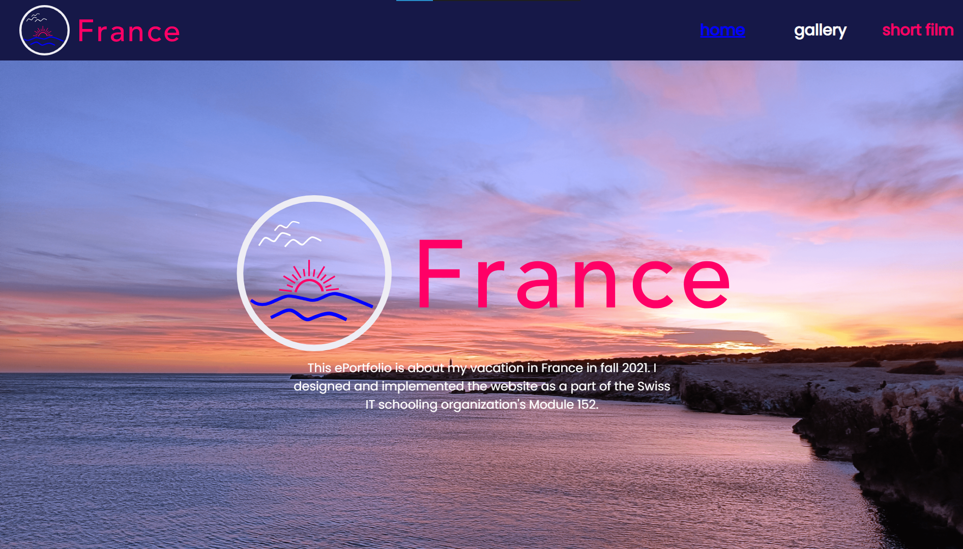Mein fertiges Design weicht in einigen Punkten vom Mockup ab, man erkennt aber deutliche Parallelen. Ich habe mich der Konsistenz halber dazu entschieden, die Navigationsleiste auch schon auf der Landing-Page anzuzeigen. Die Navigationsleiste sieht beinahe exakt so aus, wie ich es im Mockup vorgesehen hatte, ich habe sie lediglich um eine Unterstreichung des aktiven Navigationselements erweitert.

Abbildung 37: Finale Webseite - Landing-Page

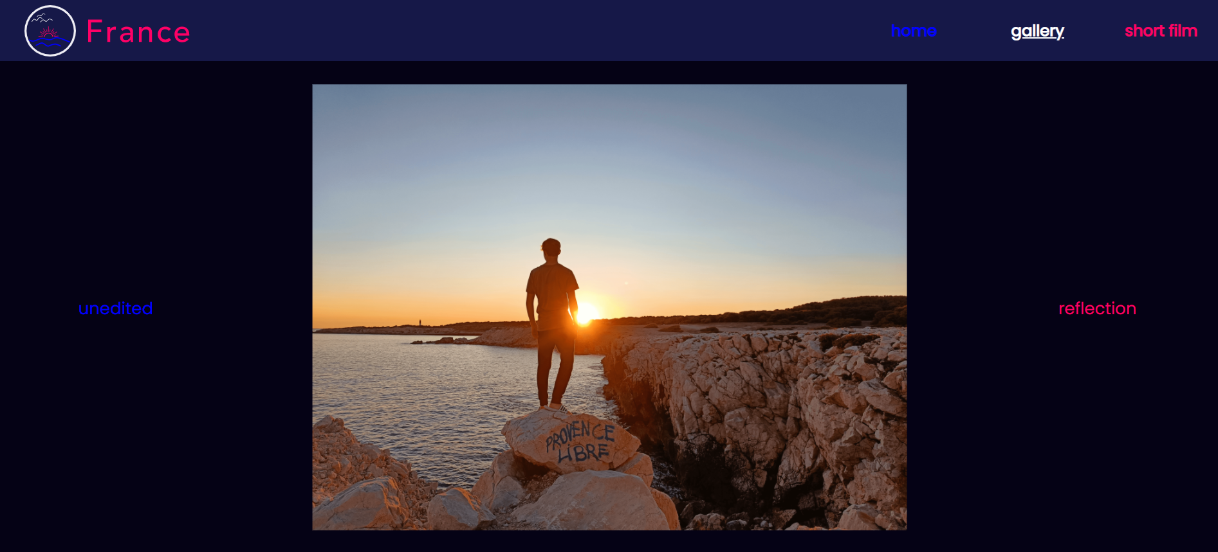Die einzelnen Galerieseiten sehen ein wenig anders aus, als in meinem Mockup ursprünglich geplant war. Anstatt vier habe ich aus nur zwei Optionen-Reiter implementiert. Diese werden aktiviert, sobald man sich mit der Maus in ihre Nähe bewegt (Hover). Die Option «unedited» bewirkt, dass durch eine kurze Animation das editierte, verbesserte Bild mit der originalen Bilddatei überlagert. So kann man die Veränderungen, die ich an den Bildern vorgenommen habe, ideal nachverfolgen und vergleichen.

Abbildung 38: Finale Webseite - Galerieseite

Abbildung 38: Finale Webseite - Galerieseite

Abbildung 39: Finale Webseite - Galerieseite (Reflexion eingeblendet)Abbildung 38: Finale Webseite - Galerieseite

Abbildung 38: Finale Webseite - Galerieseite

Abbildung 39: Finale Webseite - Galerieseite (Reflexion eingeblendet)

Abbildung 40: Finale Webseite - VideoplayerAbbildung 39: Finale Webseite - Galerieseite (Reflexion eingeblendet)Abbildung 38: Finale Webseite - Galerieseite

Abbildung 38: Finale Webseite - Galerieseite

Abbildung 39: Finale Webseite - Galerieseite (Reflexion eingeblendet)Abbildung 38: Finale Webseite - Galerieseite

Abbildung 38: Finale Webseite - Galerieseite

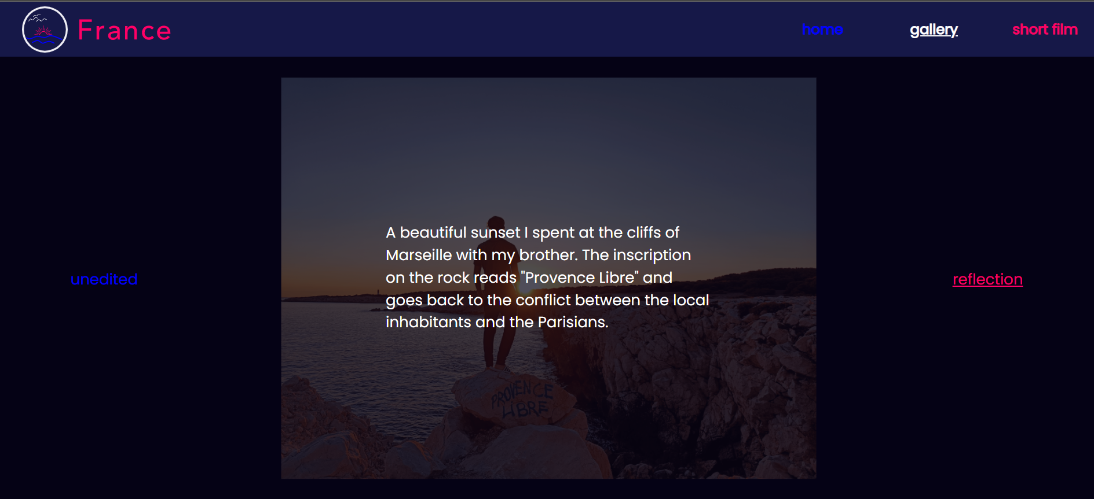Wird die Maus über «reflection» bewegt, setzt sich ebenfalls eine kurze und weiche Animation in Gang, welche die Opazität (Deckkraft) des Bildes verringert und einen kurzen, natürlich englischen, Text im Zentrum einblendet. Wenn die Maus den Bereichsradius der Reflexions-Option verlässt, wird der Effekt umgekehrt und das Bild wieder ohne Text, in voller Deckkraft dargestellt.

Abbildung 39: Finale Webseite - Galerieseite (Reflexion eingeblendet)

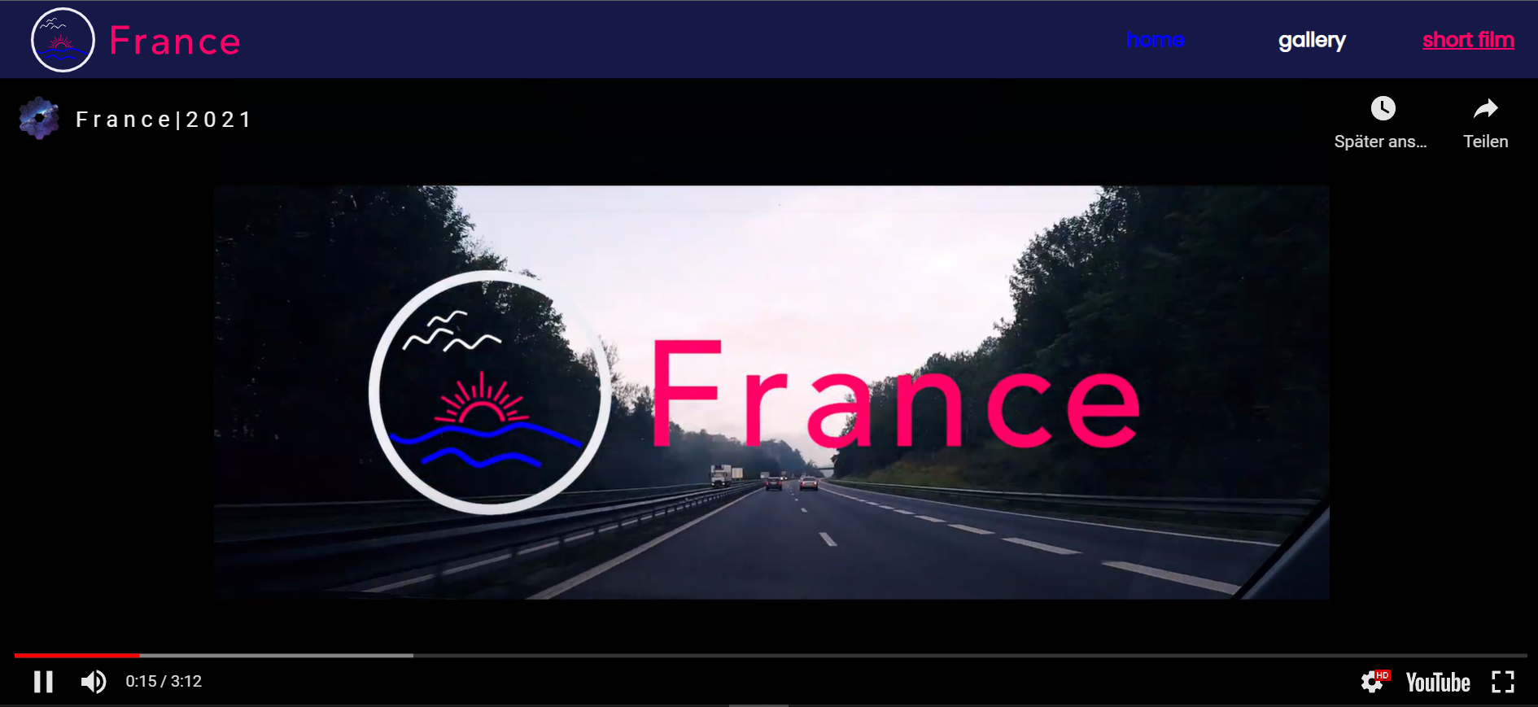In der Video-Sektion wird das auf YouTube ausgelagerte Video als interaktiver iFrame angezeigt. Das Video kann von Benutzern durch das gewohnte YouTube-Interface bedient werden. Standardmässig werden bei YouTube-iFrames, sobald man das Video pausiert weitere Vorschläge eingeblendet. Diese habe ich entfernt, sodass die Videoerfahrung elegant und ohne Ablenkungen vonstattengehen kann. Neben dem Videoplayer habe ich keinen freien Platz gelassen, wie ursprünglich geplant.

Abbildung 40: Finale Webseite - Videoplayer

Abbildung 40: Finale Webseite - Videoplayer

Abbildung 41: Code - Parallax DirektiveAbbildung 40: Finale Webseite - Videoplayer

Abbildung 40: Finale Webseite - Videoplayer

Abbildung 41: Code - Parallax Direktive

Abbildung 41: Code - Parallax Direktive

Abbildung 42: Code - Scrolling-FunktionAbbildung 41: Code - Parallax DirektiveAbbildung 40: Finale Webseite - Videoplayer

Abbildung 40: Finale Webseite - Videoplayer

Abbildung 41: Code - Parallax DirektiveAbbildung 40: Finale Webseite - Videoplayer

Abbildung 40: Finale Webseite - Videoplayer

Als Font habe ich im Mockup «Myanmar Text» verwendet, für die finale Webseite habe ich mich jedoch umentschieden und die Open-Source-Font «Poppins» benutzt.

## Techniken und Erfahrungen

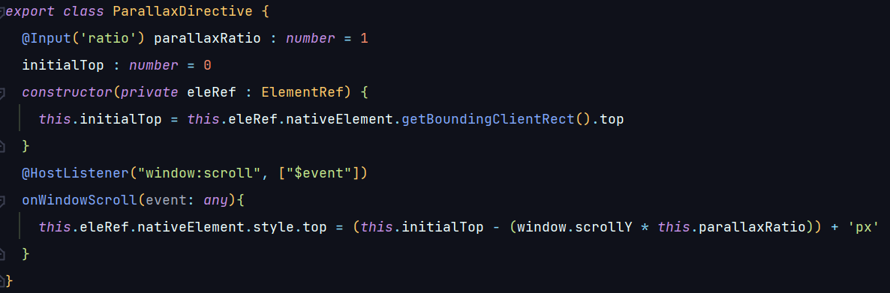Zu Beginn der Programmierung habe ich die Landing-Page erstellt, für diese implementierte ich eine Parallax-Directive, die das Element beliebig nach oben oder unten verschieben kann, sobald man scrollt. Um dies zu bewerkstelligen habe ich mich zuerst in der offiziellen Angular-Dokumentation über Direktiven (Directives) schlau gemacht. Dabei konnte ich einiges über die erweiterte Funktionalität und die Möglichkeiten, die Angular bietet, lernen.

Abbildung 41: Code - Parallax Direktive

Abbildung 41: Code - Parallax Direktive

Abbildung 42: Code - Scrolling-FunktionAbbildung 41: Code - Parallax Direktive

Abbildung 41: Code - Parallax Direktive

Abbildung 42: Code - Scrolling-Funktion

Abbildung 43: Code - Offset KalkulationAbbildung 42: Code - Scrolling-FunktionAbbildung 41: Code - Parallax Direktive

Abbildung 41: Code - Parallax Direktive

Abbildung 42: Code - Scrolling-FunktionAbbildung 41: Code - Parallax Direktive

Abbildung 41: Code - Parallax Direktive

Für das Styling meiner Webseite habe ich SCSS-verwendet. SCSS ist ein CSS-Präprozessor und ermöglicht eine wesentlich übersichtlichere und elegantere Syntax des CSS-Codes. Ich habe auch schon mit der Technologie gearbeitet und finde sie sehr empfehlenswert, auch bei diesem Projekt konnte ich gut davon profitieren. Angular ist ein TypeScript-basiertes Framework. TypeScript ist eine Programmiersprache, die von Microsoft entwickelt wurde und JavaScript sehr gleicht, da sie auf dem ECMAScript-6-Standard basiert. Als Erweiterung zu ECMAScript 6 sind in TypeScript zusätzlich auch Klassen, Typinferenz und Module implementiert. Jeder JavaScript-Code ist auch gültiger TypeScript-Code. Da ich geübter mit JavaScript bin, war es eine Umstellung, mich an die strengeren Syntax-Regeln und Empfehlungen zu gewöhnen. Es hat mir aber gefallen und es gibt einem ein sichereres Gefühl, wenn man auch auf Typisierung zurückgreifen kann.

Für mein Logo habe ich die Technologie SVG verwendet. Zu meinem Logo habe ich drei SVG-Dateien erstellt. Ein SVG beinhaltet nur das Logo-Icon und eines nur den Logo-Text. Die dritte Datei ist das ganze Logo in einem. Auf der Landing-Page ist der grosse Titel ganz zentral zu sehen, er besteht aus eben diesem SVG-Logo. Die zwei einzelnen Dateien brauchte ich für die Navigationsleiste, da ich dort ein kleines «Easter-Egg» einbauen wollte. Wenn man nämlich mit der Maus über das Logo fährt, dreht sich das Icon in einer schnellen Animation um 360 Grad. Dies bietet keine Funktionalität und soll einfach ein kleines Feature sein, welches nur die erkundungsfreudigen Webseitenbesucherinnen und -besucher bemerken.

Um die Navigation durch die Navigationsleiste so elegant wie möglich zu gestalten, habe ich den Sektionen nicht einfach Verlinkungen angehängt, stattdessen übergibt man beim Klick auf ein Menü-Element automatisch die ID der Sektion und durch die folgende Funktion wird bis zu diesem Element gescrollt. Es sieht also aus, als ob der Benutzer selbst gerade scrollt, es gibt keinen harten Schnitt, wie bei herkömmlichen Verlinkungen.

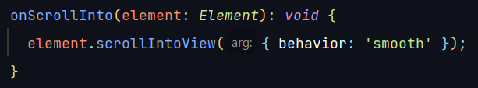

Abbildung 42: Code - Scrolling-Funktion

Als Version-Control-System habe ich GitHub verwendet. Ich erstelle zu jedem meiner grösseren Projekte ein GitHub-Repository, um mehr Übersicht und Sicherheit über den Code zu haben. Den Link zu dem Repository finden Sie [hier](https://github.com/Manuel-Schmid/France).

## Probleme und Lösungsansätze

Eines meiner Ziele war, wie im Kapitel Navigationsstruktur beschrieben, meine Webseitennavigation durch einen horizontalen Scroll-Effekt von anderen abzuheben und so origineller zu gestalten. Dieses Ziel habe ich auch erreicht. Ich finde die Wirkung, die durch diese rechtwinklige Scroll-Bewegung entsteht, sehr gelungen. Beim ersten Aufruf der Webseite wird man davon auch überrascht sein, da es alles andere als die Norm ist, auf eine normale vertikale Scroll-Bewegung die Webseite horizontal nach rechts zu scrollen.

Die Landing- und Videosektionen sollten ganz normal vertikal scrollen. Deshalb musste ich den Effekt nur auf die Galerie und die Elemente darin anwenden. Ich habe recherchiert, aber keine Vorlage, Direktive oder sonstiges gefunden, welche genau das tut, was ich vorhatte. Also machte ich mich an die Arbeit, alles selbst von Scratch zu programmieren. Dabei wendete ich einiges an Mathematik und Logik an, was ich sehr spannend fand. Die Galerie-Elemente sind durch mein CSS standardmässig nebeneinandergelegt. Um berechnen zu können, um wie viel sie jeweils verschoben werden mussten, habe ich zuerst den Offset zum Start der Galerie kalkuliert. Dies ist den folgenden Abbildungen dargestellt.

Abbildung 43: Code - Offset Kalkulation

Abbildung 43: Code - Offset Kalkulation

Abbildung 44: Code - Scroll Effekt KalkulationAbbildung 43: Code - Offset Kalkulation

Abbildung 43: Code - Offset Kalkulation

Abbildung 44: Code - Scroll Effekt KalkulationAbbildung 43: Code - Offset Kalkulation

Abbildung 43: Code - Offset Kalkulation

Abbildung 44: Code - Scroll Effekt KalkulationAbbildung 43: Code - Offset Kalkulation

Abbildung 43: Code - Offset Kalkulation

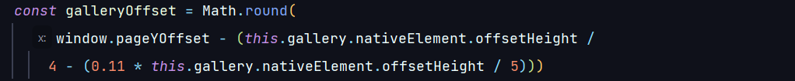

Die Division durch vier ist nötig, da die Galerie fünf Elemente hat, von denen das erste den Offset null hat. Danach wird der Quotient vom Produkt des Offsets zur Galerie und der Höhe der Navigationsleiste in Prozent und der Anzahl Elemente subtrahiert. Das Ergebnis ist eine Zahl, die einem stets den präzisen Wert zurückgibt, mit welcher Distanzdifferenz zur Position der Galerie man sich auf der Webseite gerade befindet.

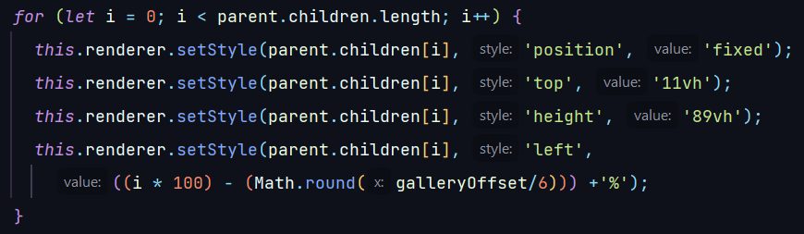Im nächsten Schritt wird durch sämtliche Elemente der Galerie iteriert und die essenziellen Positionierungs-Styles zugewiesen. Der Horizontale Scroll-Effekt entsteht genau hier in dieser Schleife. In der untersten Codezeile der folgenden Abbildung ist zu erkennen, wie die absolute Distanz der einzelnen Galerie-Elemente zum linken Rand des Fensters dynamisch kalkuliert wird. Dieser prozentuale Offset wird berechnet, indem der mathematisch gerundete Quotient von der Distanzdifferenz zur Galerie und dem Teiler, mit dem die Scroll-Geschwindigkeit feinjustiert werden kann, von dem Produkt der Iterationsnummer und der Bildschirmhöhe subtrahiert wird.

Abbildung 44: Code - Scroll Effekt Kalkulation

Diese Bewerkstelligung des horizontalen Scroll-Effekts auf der Webseite war die grösste Herausforderung, die ich in diesem Projekt angetroffen habe. (An zweiter Stelle wäre die Videobearbeitung positioniert.) Ich bin zufrieden, dass ich dieses Ziel erreicht habe und mir, dank meiner Zeitplanung, dennoch genügend Zeit blieb, auch die Dokumentation fertigzustellen. Im Idealfall hätte ich einen Angular Komponenten oder eine Direktive für den Effekt verwendet, da dies im echten Berufsleben ebenfalls so gelöst wird und es enorm viel Zeit einspart. Möglicherweise habe ich auch nur nicht lange genug gesucht und deshalb keine Lösungsvorschläge gefunden. Aber wie ich das sehe, war der Lerneffekt, der durch die eigenständige Bewältigung dieses Problems entstand, die «verlorene» Freizeit durchaus wert.

# Fazit

Durch dieses Projekt konnte ich viele neue Fähigkeiten erlangen und existierende Kenntnisse noch vertiefen. Adobe Illustrator habe ich zuvor schon gekannt, allerdings noch nie damit gearbeitet. Ich bin mir sicher, dass die Fähigkeit ein eigenes Logo erstellen zu können, mir in der Zukunft noch nützlich sein wird. Allgemein habe ich in diesem Projekt viel mit Adobe-Apps gearbeitet, Illustrator für das Logo, Photoshop für die Bildbearbeitungen und Premiere Pro für die Videobearbeitung. Da sich viel der Expertise, die man durch Erfahrung ansammelt von einer dieser Apps zu den anderen übertragen lässt, war dieser Prozess sehr effektiv. Als IDE habe ich IntelliJ von JetBrains verwendet, es ist meine bevorzugte IDE. Die Erfahrung, wieder mit Angular zu arbeiten, habe ich als herausfordernd, aber dennoch spannend empfunden. Das Programmieren mit TypeScript ist langsamer, aber strukturierter als mit herkömmlichem JavaScript. Im Nachhinein ist mir bewusst geworden, dass die Verwendung von Angular für eine statische Webseite zur Präsentation von Bildern und einem Video ein wenig über das Ziel hinausschiesst. Das Aufnehmen der Videoclips in meinen Ferien hat mir viel Spass gemacht und ich habe es meiner Meinung nach geschafft, eine sehr diverse Ansammlung an Aufnahmen zusammenzustellen. Es gibt einige Clips im Video, die mir besonders gut gefallen, aber ich bin mit fast allen zufrieden. Nicht ganz zufrieden bin ich hingegen mit dem Webseitendesign der Galerie. Die Landing-Page und der eingebettete Video-Player gefallen mir, aber mit der Galerie kann ich mich nicht richtig anfreunden. Alle Bilder die ich aufgenommen und in die Webseite eingebunden habe, finde ich alle schön und ästhetisch ansprechend. Ich fand es fast ein bisschen schade, dass ich nicht noch mehr Bilder eingebunden habe, aber um den Abgabetermin einzuhalten, musste ich entsprechend Prioritäten setzen. In diesem Projekt haben mir beinahe alle Aspekte Spass gemacht, besonders das Programmieren, Fotografieren und Video bearbeiten. Der Lerneffekt, den ich daraus ziehen kann, ist beachtlich und vor allem vielseitig, da das Projekt so viele Bereiche umfasst und kombiniert.